Международный институт "ИНФО-Рутения"

Е.Н. Суслина

Инновационный менеджмент

Методические указания
для выполнения курсовой работы
для студентов заочной (дистанционной)
формы обучения

Москва 2005
С 90

Суслина Е.Н. Инновационный менеджмент: Методические указания для выполнения курсовой работы. – М.: МИИР, 72 с., 2005.

Методические указания по курсу "Инновационный менеджмент" предназначены для студентов заочной (дистанционной) формы обучения.

http://platnieoprosi.ru/

Подготовлено и издается по заказу
Международного института "ИНФО-Рутения"

Печатается в авторской редакции.
Подписано в печать 07.02.2005. Сдано в производство 07.02.2005.
Формат бумаги 60×90/16 Бум. множ. Гарнитура Times.
Усл.печ.л. 4,75 Уч.изд.л. 4,50 Тем. план 2005 г.
Тираж 400 Заказ № 1820
ООП МИИР, 109280, Москва, ул. Автозаводская, д. 16.

© Суслина Е.Н., 2004.
© МИИР, 2004.

Введение

1. Цели и задачи курсовой работы

Выполнение курсовой работы осуществляется в соответствии с учебным планом по курсу "Инновационный менеджмент".
Целью данной курсовой работы является развитие навыков и умений студентов в области разработки и реализации инновационных проектов и программ.
Для достижения этой цели перед студентами ставятся следующие задачи.
1) Выбрать организацию, на которой Вы предполагаете реализовывать инновационный проект. Организация может быть как реальной (в этом случае эффект от работы над данным курсовым проектом будет значительно выше), так и вымышленной. При выборе типа организации используйте информацию, полученную при изучении таблицы 1.
2) Составить краткую характеристику выбранной организации, в которой привести следующие данные: название организации и ее организационно-правовая форма, год создания, сфера деятельности, управление организацией.
3) Сформулировать миссию организации, используя трехмерную схему Дерека Абелла.
4) Определить рыночные возможности выбранной организации, используя метод морфологического анализа.
5) Сформулировать цели развития выбранной организации. Построить дерево инновационных целей и рассчитать его параметры (коэффициенты относительной и абсолютной важности).
6) Спроектировать организационную структуру (или ее фрагмент) выбранной организации с использованием построенного дерева инновационных целей. Указать, какое производственное или управленческое подразделение занимается решением каждой конкретной задачи или ответственно за достижение конкретной подцели.
7) Определить сроки выполнения каждой конкретной задачи и достижения каждой подцели и требуемый минимальный объем финансового ресурса.
8) Изучить элементы внутренней среды организации, метод составления и использования анкет для оценки внутренней среды организации и определения ее инновационного потенциала, проанализировать внутреннюю среду выбранной Вами организации и оценить ее инновационный потенциал, результаты свести в таблицу, после которой написать вывод о состоянии инновационного потенциала.
9) Изучить элементы внешней среды организации, метод составления и использования анкет для оценки элементов внешней среды организации и определения инновационного климата, проанализировать состояние внешней среды выбранной организации и оценить инновационный климат, результаты свести в таблицу, после которой написать вывод о состоянии инновационного климата.
10) Определить инновационную позицию выбранной организации, определив место организации в матрице SWOT-анализа, а также рассчитав инновационную позицию количественно, и охарактеризовать данную стратегическую инновационную позицию.
11) Изучить содержание параметров инновационной активности и основные показатели деятельности организации, характеризующие инновационную активность организации, оценить инновационную активность выбранной организации по 5-балльной шкале, сводя результаты оценок различных параметров инновационной активности в таблицу, и рассчитать инновационную мощность (силу) организации.
12) Определить (выбрать) и сформулировать стратегию развития выбранной Вами организации, ее инновационную составляющую.
13) Определить тип стратегического конкурентного инновационного поведения выбранной Вами организации, используя морфологическую матрицу идентификации предприятий по типу стратегического конкурентного инновационного поведения и информацию, полученную при изучении таблиц 9, 10, 11, 12, 13 и 14.
14) Охарактеризовать индивидуальную стратегию выбранной Вами организации.
15) Оформить инновационную программу выбранной Вами организации в виде таблицы, внеся в нее список инновационных преобразований, которые повлечет за собой реализация выбранной инновационной стратегии развития предприятия, используя полученную на более ранних этапах информацию.
16) Определить и перечислить внеэкономические факторы инвестиционной привлекательности Вашей инновационной программы.
17) Оценить экономическую эффективность Вашей инновационной программы.
2. Типовая структура курсовой работы

Курсовая работа должна структурно состоять из содержания, введения, основной части, заключения, списка использованных источников и приложений.
Примерное содержание курсовой работы представлено ниже.

Содержание

Введение 3
1. Краткая характеристика и управление ЗАО "Ригла" 4
2. Миссия и цели ЗАО "Ригла" 5
2.1. Определение и формулировка миссии ЗАО "Ригла" 5
2.2. Определение рыночных возможностей ЗАО "Ригла" 6
2.3. Построение и расчет параметров дерева инновационных
целей ЗАО "Ригла" 7
2.4. Организационная структура ЗАО "Ригла", планируемые
сроки выполнения задач и требуемый минимальный объем
финансовых ресурсов 8
3. Анализ внутренней среды ЗАО "Ригла" и оценка
инновационного потенциала 12
4. Анализ внешней среды ЗАО "Ригла" и оценка инновационного климата 14
5. Определение и оценка инновационной позиции ЗАО "Ригла" 15
6. Оценка инновационной мощности ЗАО "Ригла" 16
7. Стратегия развития ЗАО "Ригла" и ее стратегическое
конкурентное инновационное поведение 17
8. Инновационная программа ЗАО "Ригла" 18
9. Оценка привлекательности и эффективности инновационной
программы ЗАО "Ригла" 20
Заключение 23
Список использованных источников 24
Приложения 25
3. Требования к оформлению

Курсовая работа должна быть написана разборчивым почерком с одной стороны листа (формат А4) или отпечатана на машинке (компьютере).
Оформление титульного листа показано в приложении.
На 2-й странице курсовой работы приводится ее содержание.
Во введении обосновываются причины выбора данного объекта исследования, указываются цели и задачи курсовой работы.
В заключении на основе проведенного исследования делаются выводы о возможности реализации предложенной Вами инновационной программы на выбранном предприятии.

4. Теоретическая часть

Таблица 1
Прогрессивные специализированные и крупные комплексные
инновационные организации (ИО)
Название организации | Понятие | Пояснение | Отличительные черты ИО
1. Маркетинговая организация (МО) | Организация, занимающаяся сегментацией рынка, разработкой нормативов конкурентоспособности, реализацией концепции маркетинга в подразделениях ИО, разработкой стратегии ИО, определением системы сбыта, рекламой и стимулированием ускорения сбыта товаров | Маркетинг подразделяется на стратегический и тактический. Стратегический маркетинг направлен на реализацию концепции маркетинга на первой стадии ЖЦТ (разработка) и первой функции менеджмента (планирование). Если на этой стадии не будут применены современные методы исследования ради сиюминутной экономии ресурсов, то на последующих стадиях ЖЦТ организация понесет убытки, в сотни - тысячи раз превышающие полученную ранее экономию. Нужно производить то, что ждет покупатель, а не то, что Вы способны производить | - Ориентация всей деятельности на перспективу, на потребителя  - Высокий уровень фондовооруженности труда  - Прогрессивная система информационного обеспечения исследований  - Профессионализм и высокая заработная плата сотрудников  - Коммуникабельность, мобильность и сравнительная молодость персонала  - Высокая культура работы с клиентами
2. Научно-исследовательские организации (НИО), исследовательские центры (ИЦ) | Организации, занимающиеся научной и экспериментальной проверкой возможности материализации нормативов конкурентоспособности товаров, разработкой новшеств, их апробацией и диффузией | На стадии фундаментальных и прикладных исследований воплощаются в соответствующих документах (изобретения, патенты, методы, ноу-хау и т.д.) результаты маркетинговых и научных исследований в форме новшеств. Эти новшества можно внедрять у себя, т.е. превращать их в инновации, либо продавать, т.е. получать коммерческий результат | - Реализация концепции маркетинга  - Очень высокая фондовооруженность и информационная обеспеченность труда научных сотрудников  - Соответствие условий труда мировым стандартам  - Свобода творчества  - Высокая культура  - Высокая заработная плата и защищенность научных сотрудников
3. Проектно-конструкторская организация (ПКО), специальное конструкторское бюро (СКБ) | Организации, занимающиеся конструкторскими разработками и проектированием идей, проверенных НИОКР, экспериментированием и испытаниями новых образцов товаров в целях обеспечения их конкурентоспособности | На стадии опытно-конструкторских работ проводится конкретное воплощение результатов НИР в конструкторскую документацию. На этой стадии с использованием различных методов прогнозирования и экспериментальных технологий оптимизируются кинематическая схема и принцип действия объекта, показатели его качества, решаются вопросы сертификации | - Очень высокая фондовооруженность и информационная обеспеченность труда конструкторов  - Современные методы конструирования и оптимизации  - Высокий технический уровень экспериментальной и испытательной базы  - Система автоматизированного проектирования (САПР)  - Благоприятные условия труда и отдыха для конструкторов  - Высокая заработная плата  - Развитие международного сотрудничества
4. Проектно-технологическая организация (ПТО) | Организация, занимающаяся разработкой и изготовлением технологических систем производства товаров с минимальными затратами ресурсов и высокого качества | На стадии технологической подготовки производства (ТПП) результаты ОКР воплощаются в технологических рекомендациях: как изготавливать, с применением каких способов, оборудования, технологической оснастки, кому, в какие сроки, по какой схеме и т.д. Разрабатывается большинство нормативов по ресурсам, труду, организации производства и т.д. Технологии должны быть прогрессивными и ресурсосберегающими, обеспечивать высокое качество изготовления в соответствии с конструкторской документацией | - Высокая фондовооруженность и информационная обеспеченность труда технологов  - Автоматизированная система технологической подготовки производства (АСУТПП)  - Методы типизации технологических процессов, унификации средств оснащения, современные (экономичные) методы  - Благоприятные условия труда и отдыха для технологов  - Высокая заработная плата технологов
5. Строительно-монтажная организация (СМО) | Организация, занимающаяся разработкой проектно-сметной документацией на объекты капитального строительства по новому строительству, расширению, реконструкции или техническому перевооружению и строительством в связи с разработкой новшеств или внедрением инноваций | В связи с разработкой новшеств или внедрением инноваций у организации часто возникает необходимость в проведении строительно-монтажных работ по одной из четырех форм воспроизводства: новое строительство, расширение, реконструкция, техническое перевооружение. Организационно-технический уровень производства всегда должен отвечать конкурентоспособным требованиям "входа" системы (организации). Потому производство должно быть гибким, состоять из интегрированных автоматизированных модулей, которые можно быстро переналадить на новый объект. Для этого производство часто требуется перевооружать (наиболее эффективный вариант из всех форм воспроизводства) | - Высокая фондовооруженность и информационная обеспеченность проектных работ  - Высокий организационно-технический уровень строительной организации  - Высокий уровень автоматизации проектных и строительных работ  - Применение принципов рациональной организации процессов и современных методов менеджмента  - Благоприятные условия труда и отдыха для проектировщиков  - Высокая заработная плата
6. Организация по материальному обеспечению производства (ОМОП) | Организация, занимающаяся: нормированием и анализом эффективности использования ресурсов; проектированием оптимальных каналов обеспечения производства материальными ресурсами, непосредственным обеспечением ими производства, а также их утилизацией (восстановлением) | Обеспечение производства сырьем, материалами, комплектующими изделиями, топливом, энергией, стандартным оборудованием и технологической оснасткой высокого качества является непременным условием выпуска конкурентоспособной продукции. Если качество "входа" системы не будет отвечать требованиям конкурентоспособности, то при любом качестве процесса в системе ее "выход" будет неконкурентоспособным | - Наличие системы анализа действия закона конкуренции среди поставщиков "входа" изготовителя  - АСУМОП  - Функционирование системы поставок "точно в срок"  - Высокий технический уровень организации  - Мобильность и коммуникабельность персонала ОМОП
7. Финансовые организации (ФО) | Организации, занимающиеся регулированием финансово-кредитного механизма, денежных потоков, банковских взаимоотношений инновационной организации с поставщиками, потребителями и внешней средой | Регулирование финансовой деятельности организации является непременным условием ее нормального функционирования. Для этого ФО должна владеть государственной лицензией и занимать высокий рейтинг по надежности | - Формирование финансовых показателей в стратегии ИО на основе прогнозов прибыли по конкретным товарам на конкретных рынках в конкретные сроки  - Применение научных подходов и современных методов для прогнозирования и аудита финансового состояния ИО
8. Предприятие (компания, фирма) | Организация, занимающаяся освоением производства новой продукции, серийным производством, тактическим маркетингом и сбытом изготовленной продукции | Материализацией результатов НИОКР и ТПП занимается предприятие. При высоком качестве предпроизводственных работ требуется обеспечить высокое качество: изготовления продукции, проведения тактического маркетинга; сбыта. Инновации реализуются в продукции, поэтому коммерческий результат от инновационной деятельности будет только после реализации продукции | - Проведение качественных маркетинговых исследований "входа" (поставщики) и "выхода" (потребители) предприятия  - Функционирование автоматизированной системы управления предприятием (АСУП)  - Модульная интегрированная легко переналаживаемая технология, обеспечивающая качество продукции и экономию ресурсов  - Система менеджмента, система управления качеством продукции
9. Сервисная организация (СО) | Организация, занимающаяся управлением качества сервиса продукции от изготовителя до ее потребителя | Качество сервиса продукции – один из факторов конкурентного преимущества. Необходимо не только создавать качественную продукцию с оптимальными затратами, но и обеспечить простоту, надежность и экономичность ее испытаний, упаковки, транспортирования, монтажа, гарантийного обслуживания | - Система показателей качества сервиса продукции и управления ими  - Обратная связь по каналу от потребителей к изготовителю  - Мобильность и сравнительная молодость персонала  - Высокая заработная плата персонала
10. Ремонтная организация (РО) | Организация, занимающаяся по договору с потребителями техническим обслуживанием и ремонтом продукции | Непосредственный полезный эффект от продукции получается у ее потребителя. Поэтому высокий уровень организации послегарантийного обслуживания и ремонтов продукции является главным условием реализации ее потенциальных возможностей. К сожалению, в настоящее время потенциальные возможности, например, продукции машиностроения – используются на 50-70 %, а затраты в сфере эксплуатации за нормативный срок службы до 20 раз превышают ее цену | - Высокий организационно-технический уровень  - Информационная связь с изготовителем  - Автоматизированный учет ресурсоемкости ремонтных работ по видам объектов и ремонтов  - Типизация технологических процессов, унификация технологической оснастки, оборудования и других компонентов ремонтного производства  - Совершенствование организации труда
11. Научные парки (НП) | Инновационные организации, формирующиеся вокруг крупных научных центров (университеты, институты) | - Наличие инновационного центра или университета, вуза с высоким научным потенциалом  - Высокий уровень новизны НИОКР  НП бывают трех типов:  а) НП в узком смысле слова, занимающиеся только исследованиями; б) исследовательские парки, в которых новшества доводят до стадии технического прототипа; в) инкубаторы (в США) и инновационные центры (в западной Европе), в рамках которых университеты "дают приют" вновь возникающим компаниям, предоставляя им за умеренную плату землю, лабораторное оборудование и т.п.  Примеры: старейший и крупнейший в США Стэнфордский НП (1951 г.), куда входят 80 компаний с 26 тыс. сотрудников (на 1981 г.); шотландский НП "Хериот-Уоттский", в котором занимаются только НИР
12. Корпорация | Добровольное объединение независимых промышленных предприятий, научных, проектных, конструкторских и других организаций с целью повышения эффективности любого вида деятельности на основе коллективного предпринимательства | - Участники несут ответственность за результаты деятельности корпорации лишь тем имуществом, которое ими добровольно передано в коллективное пользование  - Корпорация не отвечает за результаты деятельности вошедших в нее организаций, если это специально не оговорено в уставе  - Высокие требования к себе и другим  - Качество работы каждого влияет на коммерческий успех всех  - Наличие отработанной системы менеджмента корпорации  В США около 90% объема продаж приходится на корпорации
13. Финансово-промышленная группа (ФПГ) | Организационная структура, объединяющая промышленные предприятия, банки, торговые организации, связанные между собой единым технологическим циклом для повышения конкурентоспособности товаров и услуг | - Во главе ФПГ стоит управляющая компания, которая формирует технологическую цепочку, определяет состав участников, распределяет между ними совокупную прибыль  - Юридическая самостоятельность входящих в ФПГ организаций  - Основным доходом деятельности банка, входящего в ФПГ, являются дивиденды от повышения эффективности работы предприятий, а не процент на кредит  - Высокие требования к качеству всех компонентов системы менеджмента ФПГ в связи со сложностью этой системы  - Высокий уровень технологической и экономической интеграции для реализации инновационно-инвестиционных проектов  Правовые и организационные вопросы формирования и функционирования ФПГ регламентируются Федеральным законом РФ от 30 ноября 1995 г. № 190-ФЗ "О финансово-промышленных группах". Положение о ФПГ было утверждено Указом Президента РФ от 5.12.93 № 2096
14. Холдинг (холдинговая компания) | Форма организации ФПГ, предполагающая создание материнской и дочерних компаний, где первая владеет контрольным пакетом акций вторых (дочерних компаний) | - Хозяйственная несамостоятельность дочерних компаний  - Возможность получения доходов посредством участия в акционерном капитале других фирм  - Большое количество входящих в состав холдинга предприятий.  Так, АО "АСМ-холдинг" с 1992 по 1996 г. объединило 167 предприятий автомобильной, тракторной и других отраслей машиностроения из всех стран СНГ. Это объединение действует на правах государственного органа. В составе АО образованы инвестиционный Автобанк с многомиллиардными оборотами; коммерческий центр, решающий вопросы материально-технического обеспечения предприятий в масштабах всех стран, на территории бывшего СССР; внешнеторговое общество; товарно-фондовая биржа; аудиторская фирма; финансово-расчетный клиринговый центр с филиалами в ряде республик и другие научно-технические органы
15. Консорциум | Временное объединение крупных фирм (компаний) в рамках межфирменной кооперации, предполагающее совместное финансирование, проведение стратегических НИОКР, разработку технологий и стандартов за определенное время | - Хозяйственная самостоятельность участников консорциума  - Обязательное распространение результатов исследований и ноу-хау между участниками для дальнейшего самостоятельного производства  - Участие в составе консорциумов университетов и других вузов  - Возможность участия одного участника в нескольких проектах консорциума  - Большое число входящих в консорциум компаний и фирм  Так, в американский консорциум "Microelectronics and Computer Technology", основанный в 1982 г., входило 12 крупнейших корпораций: "Control Data", "Motorola" и др.
16. Транснациональная корпорация (ТНК) | Общество с дочерними фирмами и филиалами в различных странах | - См. п.12  - Высокий уровень концентрации производства и дифференциации выпускаемой продукции  - Глубоко специализированное производство  - Гибкость маневрирования ресурсами  - Достижение оптимальных транспортных расходов по реализации продукции  - Высокая конкурентоспособность фирм и выпускаемой продукции  - Высокая степень диффузии инноваций
17. Технопарк | Компактно расположенный комплекс, функционирование которого основано на коммерциализации научно-технической деятельности и ускорении продвижения новшеств в сферу материального производства | - Комплексность входящих в технологический парк юридически самостоятельных фирм и организаций по научно-производственному циклу создания новшеств (научные учреждения, вузы, промышленные предприятия, службы сервиса и т.д.)  - Компактность расположения (в Японии – не далее 30 минут езды от "города-родителя")  - Ограниченность площади  - Качественная инфраструктура  - Расположение в экологически чистых живописных районах  - Высокая эффективность инновационной деятельности
18. Технополис | Специально созданный комплекс в одном регионе, возле центра научных идей (небольшом городе с развитой инфраструктурой), включающий фирмы и учреждения, охватывающие полный инновационный цикл | - В отличие от технопарка создается (строится) специально и включает обязательно весь комплекс работ по инновационному процессу  В Японии городом фундаментальных исследований является Цукуба, в котором расположено 30 из 98 ведущих государственных исследовательских институтов и два университета. В нем проживает 12 тыс. человек.  Разновидностью технополисов являются региональные агломерации, отличающиеся комплексностью, большой территорией, нерегулярностью процессов, активизацией венчурного капитала (например, "Силиконовая долина" в Калифорнии, куда входят Стэнфордский научный парк, 12 исследовательских центров)
19. Стратегический альянс (СА) | Соглашение участников межфирменной кооперации (корпораций) на проведение комплекса сложных работ по всему инновационному циклу, включая коммерциализацию результатов | - Разделение финансового риска между участниками при разработке и освоении радикальной новой продукции, технологий, открытий, изобретений и росте неопределенности  - Перенос центра работ на НИОКР (около половины СА в США приходится на сферу НИОКР)  - Комплексность этапов инновационного цикла  - Высокая маневренность в кооперации, особенно при проведении НИОКР  - Сокращение инновационного цикла создания радикальных новшеств  - Высокий уровень автоматизации технологической подготовки производства новшеств

Принципиально новыми комбинациями факторов производства, получившими название нововведений, по Й. Шумпетеру являются:
1) создание нового продукта;
2) использование новой технологии производства;
3) использование новой организации производства;
4) открытие новых рынков сбыта;
5) открытие новых источников и видов ресурсов.

Последовательность выбора и реализации инновационной стратегии предполагает прохождение следующих четырех этапов.
I. Этап постановки цели:
1) Установление миссии-предназначения, миссии-ориентации и миссии-политики организации, в которых подчеркнута приверженность к инновационной деятельности и инновационным стратегиям.
2) Формирование цели развития организации. Построение и расчет дерева цели.
II. Этап стратегического анализа:
1) Анализ внутренней среды организации и оценка инновационного потенциала.
2) Анализ состояния внешней среды и оценка инновационного климата.
3) Определение инновационной позиции организации.
III. Этап выбора инновационной стратегии:
1) Установление базовых стратегий развития и их инновационных составляющих.
2) Подбор и оценка альтернативных инновационных стратегий.
3) Выбор и формулирование предпочтительной инновационной стратегии.
IV. Этап реализации инновационной стратегии:
1) Разработка стратегического проекта (состава стратегических изменений и мероприятий по их осуществлению) и плана реализации проекта. Учет инновационного характера преобразований.
2) Организация стратегического контроля процесса реализации проекта.
3) Оценка эффективности процесса реализации и проведение необходимой корректировки проекта, стратегий, цели, миссии.

Этап постановки цели

При определении рыночной ниши, в рамках которой фирма определяет свою миссию, необходимо ответить на следующие вопросы:
1) что будет удовлетворяться (т.е. описать нужды потребителей);
2) кто будет удовлетворяться (т.е. описать группы потребителей);
3) как будут удовлетворяться нужды потребителей (т.е. описать технологию и функции).
Для идентификации бизнеса можно использовать трехмерную схему Дерека Абелла, основными осями которой могут быть "потребители (кто)", "потребление (что)" и "технология (как)". Пример такой схемы для идентификации бизнеса в области индустрии упаковки представлен на рисунке 1. При этом цифрами обозначены следующие значения переменных осей:
1) что (будет упаковываться): 1 – жидкость, 2 – порошок, 3 – газ, 4 – твердые продукты, 5 – прочие продукты;
2) кто (будет упаковывать): 6 – пивные заводы, 7 – предприятия общепита, 8 – предприятия торговли, 9 – химические предприятия, 10 – молокозаводы;
3) как (будет упаковываться): 11 – алюминий, 12 – стекло, 13 – картон, 14 – полиэтилен, 15 – дерево.
Формулировка миссии должна отражать намерение фирмы максимально эффективно удовлетворять потребности своих потребителей и свои собственные потребности, включая при этом ответ на перечисленные выше вопросы.

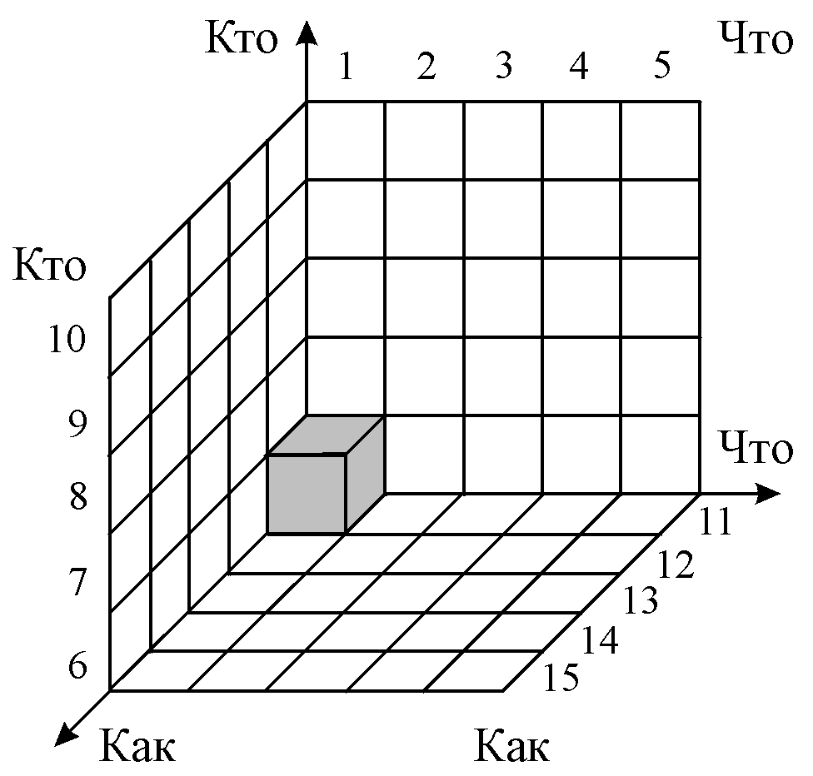
Рисунок 1. Пример трехмерной матрицы Дерека Абелла

Определить рыночные возможности компании можно, применив метод анализа морфологической матрицы, впервые использованный в США швейцарским исследователем Цвикки. Пример морфологической матрицы приведен ниже в таблице 2.
Таблица 2
Пример морфологической матрицы для определения рыночных
возможностей компании, действующей в области индустрии
упаковки
Показатели | Значения показателей
По физическому состоянию упаковываемого продукта | Жидкость | Порошок |  | Газ | Твердые продукты |  | Прочие продукты
По группам потребителей | Для пивных заводов | Для предприятий общепита |  | Для предприятий торговли | Для химических предприятий |  | Для молокозаводов
По материалу упаковки | Алюминиевая | Стеклянная |  | Картонная, бумажная | Полиэтиленовая |  | Деревянная
По срокам хранения упаковываемого продукта | До 1 суток | До 1 недели |  | До 1 месяца | До 1 года |  | Свыше 1 года
По технологии упаковки продукта | Ручная |  | Механическая |  |  | Автоматическая
По географии рынка | Местный (локальный) | Региональный |  | Национальный | Международный |  | Глобальный
По масштабу торговли | Крупный опт |  | Мелкий опт |  |  | Розница

Для проведения анализа необходимо выполнить следующие действия:
1) точно сформулировать проблему;
2) установить достаточный перечень параметров возможных вариантов решения проблемы по различным параметрам;
3) для каждого параметра установить некоторое количество возможных состояний;
4) построить морфологическую матрицу, в строках которой перечисляются возможные или допустимые значения параметров;
5) получить варианты решений проблемы путем построения цепочки, каждое звено которой соединяет какое-либо состояние параметра предыдущего уровня с каким-либо состоянием параметра последующего уровня;
6) отобрать варианты, которые могут представлять практический интерес для фирмы;
7) сформировать комплекс критериев оценки вариантов;
8) оценить каждый вариант по шкале предпочтений экспертными или математическими методами;
9) определить итоговые оценки и выбрать наиболее привлекательный вариант.
Инновационными целями могут быть следующие требования:
1) о создании нового продукта;
2) о переходе на новую технологию;
3) о подготовке новой услуги;
4) о переходе на новый вид ресурса;
5) о переходе на новую систему управления, новую организационную структуру.
Инновационные цели определяются как векторы развития, а инновационные стратегии – как направления действий по данному вектору и способы подготовки и использования ресурсов. Стратегия есть средство достижения цели более высокого уровня управления.
Формулировка цели должна отвечать следующим требованиям:
1) начинаться с глагола в неопределенной форме в повелительном наклонении, характеризующего выполняемые действия;
2) конкретизировать требуемый конечный результат в качественном и количественном выражении, давая ссылку на базу сравнения;
3) конкретизировать заданный срок достижения цели;
4) конкретизировать максимальную величину допустимых затрат;
5) оговаривать, что и когда должно быть сделано, без указания на причины и способы достижения.
Инновационная цель должна быть утверждена в качестве управленческого решения, зафиксирована письменно в определенном документе, доведена до исполнителя.
Построение дерева инновационной цели осуществляется по следующим правилам, вытекающим из определения дерева целей: "Дерево целей – это односвязный однонаправленный граф без петель и пересечений, имеющий иерархическую структуру и представляющий наглядно последовательное разложение (декомпозицию, дезагрегирование) по уровням сложных целей на более простые их составляющие".
1. На каждом уровне дерева целей комплекс подцелей должен быть необходим и достаточен для достижения вышестоящей цели.
2. Декомпозиция цели на подцели на каждом уровне дерева целей ведется только по одному признаку декомпозиции.
3. Каждая выделяемая подцель (промежуточный результат) должна относиться к организационно-обособленному субъекту деятельности (организации, подразделению и т.п.).
4. В зависимости от назначения дерева целей необходимо установить, на каком структурном уровне следует закончить декомпозицию цели (дерево цели строится до уровня, на котором можно установить ответственного исполнителя и приступить к формированию состава мероприятий программы достижения цели).
Декомпозиция инновационной цели создания нового продукта осуществляется следующим образом:
1) формулируется главная цель;
2) устанавливаются подцели по стадиям жизненного цикла изделия (НИОКР, производство, реализация, обслуживание потребителей);
3) по каждой подцели устанавливаются подцели адаптации предприятия к инновационному процессу по блокам подготовки (ресурсы, технологии, управление, организационная структура);
4) по более сложно структурированным блокам устанавливаются частные подцели по элементам (например, по блоку "Изменения в ресурсах" устанавливаются подцели по материально-техническим, информационным, трудовым и финансовым ресурсам).
Декомпозиция инновационной цели перехода на новую технологию осуществляется следующим образом:
1) формулируется главная цель;
2) устанавливаются подцели по стадиям жизненного цикла технологической инновации (приобретение, подготовка (адаптация), внедрение);
3) по каждой подцели устанавливаются подцели адаптации предприятия к инновационному процессу по блокам подготовки (ресурсы, технологии, управление, организационная структура);
4) по более сложно структурированным блокам устанавливаются частные подцели по элементам (например, по блоку "Изменения в ресурсах" устанавливаются подцели по материально-техническим, информационным, трудовым и финансовым ресурсам).
Для расчета параметров дерева цели на основе экспертных оценок рассчитываются два основных показателя:
1) коэффициент относительной важности подцели (В), показывающий, насколько данная подцель важна для вышестоящей цели, причем ∑B_{i} = 1 для подцелей каждой вышестоящей цели;
2) коэффициент взаимной полезности (коэффициент абсолютной важности) (Р), показывающий, насколько данная подцель важна для главной цели, причем Р определяется для простого графа перемножением В дуг на пути от данной подцели к главной цели, а для циклического графа – перемножением В дуг на каждом пути от данной подцели к данной цели и сложением значений.

Этап стратегического анализа

Для анализа внутренней среды и оценки инновационного потенциала организации разрабатываются специальные вопросники и анкеты с различной степенью детализации параметров, но в первую очередь используются общие анкеты блоковых оценок (оценок по блокам, составляющим внутреннюю среду организации), в которых эксперты проставляют оценки по 5-балльной шкале.

Таблица 3
Соответствие состояния элемента внутренней среды
организации конкретному баллу по 5-балльной шкале
Балл | Значение оценки
5 | Очень хорошее состояние, совершенно удовлетворяющее нормативной модели достижения инновационной цели. Очень сильная сторона инновационного потенциала.
4 | Хорошее состояние, удовлетворяющее нормативной модели. Не требует изменения. Сильная сторона инновационного потенциала.
3 | Среднее состояние. Необходимы некоторые ограниченные изменения, чтобы довести состояние до требований нормативной модели.
2 | Плохое состояние. Необходимы серьезные изменения, чтобы довести состояние до требований нормативных модели. Слабая сторона инновационного потенциала.
1 | Очень плохое состояние. Необходимы радикальные преобразования, чтобы довести состояние до требований нормативных модели. Очень слабая сторона инновационного потенциала.

Внутренняя среда организации построена из элементов, образующих ее производственно-хозяйственную систему и сгруппированных в следующие блоки:
1) продуктовый (проектный), включающий направления деятельности организации и их результаты в виде продуктов и услуг/ проектов и программ;
2) функциональный (блок производственных функций и деловых процессов), включающий преобразование ресурсов и управления в продукты и услуги в процессе трудовой деятельности сотрудников организации на всех стадиях жизненного цикла изделий (НИОКР, производство, реализация, потребление);
3) ресурсный, включающий материально-технические, трудовые, информационные и финансовые ресурсы организации;
4) организационный, включающий организационную структуру, технологию процессов по всем функциям и проектам, а также организационную культуру;
5) управленческий, включающий общее руководство организации, систему управления и стиль управления.

Таблица 4
Общая анкета блоковых оценок внутренней среды и состояния
инновационного потенциала организации
№ | Элементы блоков внутренней среды организации | Оценка
1. Продуктовый блок
(оценка качества, рентабельности и объема продаж продукта, состояния ресурсного обеспечения и использования функций – НИОКР, производства, реализации, обслуживания потребителей)
1.1 | Состояние продуктового проекта №1
1.2 | Состояние продуктового проекта №2
1.3 | Состояние продуктового проекта №3
Итоговая (среднеарифметическая) оценка состояния продуктового блока
2. Функциональный блок
(элементы функционального блока – стадии жизненного цикла изделий)
2.1 | НИОКР, опытно-экспериментальные и испытательные работы
2.2 | Основное и вспомогательное производство
2.3 | Маркетинг и сбыт
2.4 | Сервисные работы для потребителей
Итоговая (среднеарифметическая) оценка состояния функционального блока
3. Ресурсный блок
3.1 | Материально-технические ресурсы
3.1.1 | Сырье, материалы, топливо и энергия, комплектующие
3.1.2 | Площади и рабочие места, связь и транспорт
3.1.3 | Оборудование и инструменты
Итоговая (среднеарифметическая) оценка состояния материально-технических ресурсов
3.2 | Трудовые ресурсы
3.2.1 | Состав и компетентность руководителей
3.2.2 | Состав и квалификация специалистов
3.2.3 | Состав и квалификация рабочих
Итоговая (среднеарифметическая) оценка состояния трудовых ресурсов
3.3 | Информационные ресурсы
3.3.1 | Научно-технический задел, патенты и ноу-хау, научно-техническая информация
3.3.2 | Экономическая информация
3.3.3 | Коммерческая информация
Итоговая (среднеарифметическая) оценка состояния информационных ресурсов
3.4 | Финансовые ресурсы
3.4.1 | Возможность финансирования из собственных средств
3.4.2 | Обеспеченность оборотными средствами
3.4.3 | Обеспеченность собственными средствами на оплату труда
Итоговая (среднеарифметическая) оценка состояния финансовых ресурсов
Итоговая (среднеарифметическая) оценка состояния ресурсного блока
4. Организационный блок
4.1 | Организационная структура
4.1.1 | Конфигурация организационной структуры (звенья, диапазон и уровни управления)
4.1.2 | Функции (состав и качество разделения труда)
4.1.3 | Качество внутренних и внешних вертикальных и горизонтальных, прямых и обратных связей
4.1.4 | Отношения (разделение прав и ответственности по звеньям управления)
Итоговая (среднеарифметическая) оценка состояния организационной структуры
4.2 | Технология процессов по всем функциям и проектам
4.2.1 | Прогрессивность используемых технологий и методов
4.2.2 | Уровень автоматизации
Итоговая (среднеарифметическая) оценка состояния технологии
4.3 | Организационная культура
4.3.1 | Коммуникационная система и язык общения
4.3.2 | Традиции, опыт и вера в возможности организации
4.3.3 | Трудовая этика и мотивирование
Итоговая (среднеарифметическая) оценка состояния организационной культуры
Итоговая (среднеарифметическая) оценка состояния организационного блока
5. Управленческий блок
5.1 | Общее, функциональное и проектное руководство
5.2 | Система управления (планирование, организация, мотивация и стимулирование, координация и контроль)
5.3 | Стиль управления (сочетание централизации и децентрализации)
Итоговая (среднеарифметическая) оценка состояния управленческого блока
Итоговая (среднеарифметическая) оценка состояния инновационного потенциала (P)
Для анализа внешней среды и оценки инновационного климата организации разрабатываются специальные вопросники и анкеты с различной степенью детализации параметров, но в первую очередь используются общие анкеты блоковых оценок (оценок по блокам, составляющим внешнюю среду организации), в которых эксперты проставляют оценки по 5-балльной шкале.

Таблица 5
Соответствие состояния элемента внешней среды организации
конкретному баллу по 5-балльной шкале
Балл | Значение оценки
5 | Состояние данного элемента внешней среды настолько отлично и приемлемо, что позволяет полностью использовать имеющийся инновационный потенциал. Отличная возможность для организации.
4 | Состояние данного элемента внешней среды хорошее, что создает некоторую возможность для использования инновационного потенциала. Неплохая возможность для организации.
3 | Состояние данного элемента внешней среды ненадежно. Угрозы пока нет, но требуется наблюдение за динамикой.
2 | Состояние данного элемента вызывает тревогу, отрицательно влияет на инновационный потенциал. Существует некоторая угроза организации.
1 | Состояние данного компонента угрожающее. Существует опасная угроза организации.

Внешняя среда организации построена из элементов, образующих макросреду и микросреду и сгруппированных в следующие блоки:
1) макросреда организации, включающая четыре стратегические сферы: политическую (П), экономическую (Э), социальную (С) и технологическую (Т);
2) микросреда организации, включающая стратегические зоны ближайшего окружения: зону хозяйствования, зону капиталовложений зону новых технологий и научно-технических информационных ресурсов, зону сырьевых, топливных, энергетических и материально-технических ресурсов, зону трудовых ресурсов, группы стратегического влияния.
Таблица 6
Общая анкета блоковых оценок внешней среды и состояния
инновационного климата организации
№ | Элементы блоков внешней среды организации | Оценка
1. Инновационный макроклимат
(ПЭСТ-анализ стратегических сфер)
1.1 | Политическая и правовая среда (федеральные и региональные планы и программы, законодательная база)
1.2 | Экономическая и финансовая сфера (налоги, льготы, инвестиционный климат на федеральном уровне)
1.3 | Социальная, природно-географическая и коммуникационная сфера (социальная напряженность, транспорт, связь)
1.4 | Технологическая и научно-техническая сфера (рынок технологий и научно-технической информации)
Итоговая (среднеарифметическая) оценка состояния инновационного макроклимата
2. Инновационный микроклимат
(анализ стратегических зон)
2.1 | Зона хозяйствования, сегмент рынка: уровень конкуренции, отношения с потребителями и партнерами
2.2 | Зона капиталовложений – инвестиций
2.3 | Зона новых технологий и научно-технических информационных ресурсов
2.4 | Зона сырьевых, топливных, энергетических и материально-технических ресурсов
2.5 | Зона трудовых ресурсов – рынок труда специалистов, менеджеров, рабочих
2.6 | Группы стратегического влияния (на уровне отрасли, региона, города, района)
Итоговая (среднеарифметическая) оценка состояния инновационного микроклимата
Итоговая (среднеарифметическая) оценка состояния инновационного климата (K)

Стратегическая инновационная позиция организации оценивается с помощью различных матриц при совместном рассмотрении внутренней и внешней среды организации (инновационного потенциала и инновационного климата). Широкое распространение получил SWOT-анализ, представляющий собой оперативный диагностический анализ среды организации.

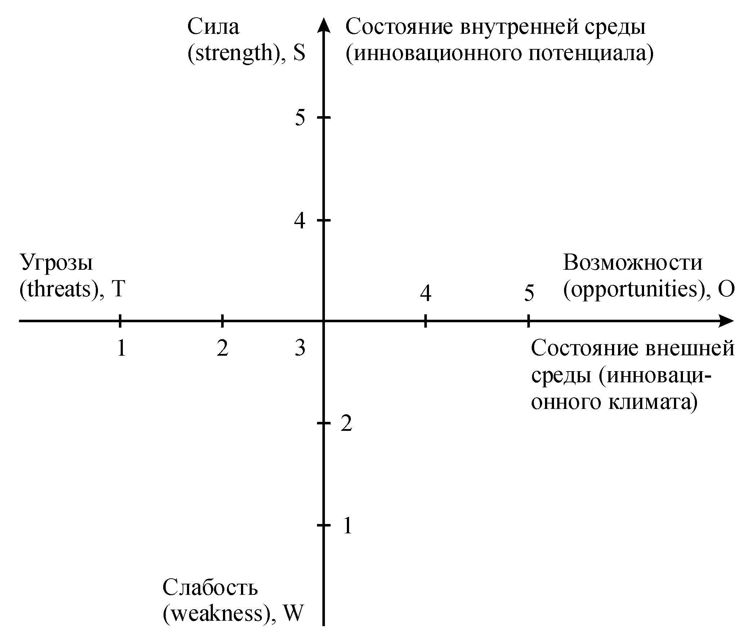
Рисунок 2. Стратегическая инновационная позиция организации

Поле | Описание квадранта и рекомендации руководству
SO | Самый благоприятный квадрант. Нет необходимости что-либо изменять и к чему-либо готовиться.
ST | Фиксируются факторы инновационного климата, ограничивающие использование сильных сторон инновационного потенциала. Предусматриваются специальные меры сохранения сильных сторон.
WT | Наихудшее сочетание для организации. Очень важно обратить на него внимание. Снижение угроз возможно лишь радикальными преобразованиями состояния организации.
WO | В данный момент внешняя среда не добавляет проблем руководству. Следует реализовать ранее намеченные меры по усилению инновационного потенциала организации.

Количественно инновационная позиция (П) может определяться произведением или суммой итоговых оценок инновационного потенциала (P) и инновационного климата (K):
П₁ = P ∙ ;
П₂ = (P + K) / 2.
При оценке ситуации реально учитывается не только инновационная позиция, но и инновационная мощность или сила (S_{in}), конкретно проявляемая организацией в конкретной обстановке, которую определяют, умножая оценку инновационной позиции (П₁, П₂) на коэффициент инновационной активности (А), представляющий собой среднюю арифметическую оценок параметров инновационной активности, определяемых экспертом по 5-балльной шкале.
S_{in} = П ∙ А.

Таблица 7
Оценка инновационной активности организации
Параметры инновационной активности | Обозначение | Оценка
1. Качество инновационной стратегии и инновационной цели | А₁
2. Уровень мобилизации инновационного потенциала | А₂
3. Уровень привлекаемых капиталовложений – инвестиций | А₃
4. Методы, культура, ориентиры, обычно используемые при проведении инновационных изменений | А₄
5. Соответствие реакции фирмы характеру конкурентной стратегической ситуации | А₅
6. Скорость (темп) разработки и реализации инновационной стратегии | А₆
7. Обоснованность реализуемого уровня инновационной активности | А₇
Итоговая (среднеарифметическая) оценка состояния инновационной активности (А) | А

Таблица 8
Содержание параметров инновационной активности
Параметры инновационной активности | Содержание параметров инновационной активности
1. Качество инновационной стратегии и инновационной цели | Соответствие стратегии миссии-предназначению и миссии-ориентации, внешней среде, потенциалу, целям, другим стратегиям фирмы
2. Уровень мобилизации инновационного потенциала | Проявленная руководством способность привлечения требуемого потенциала, способность привлечь не только очевидную и известную часть, но также скрытую (латентную) часть потенциала, т.е. способность проявить высшую компетенцию при мобилизации инновационного потенциала
3. Уровень привлекаемых капиталовложений – инвестиций | Проявленная руководством способность привлечения инвестиций, требуемых по объему и приемлемых по источникам
4. Методы, культура, ориентиры, обычно используемые при проведении инновационных изменений | Применение в инновационной деятельности концепций и методов, направленных на получение реальных конкурентных преимуществ. Например, в инновационных процессах распространен метод "параллельного проектирования", а в маркетинге инноваций – концепция "фокусирования на клиентах"
5. Соответствие реакции фирмы характеру конкурентной стратегической ситуации | Инновационная стратегия определяется состоянием объекта (предполагаемого новшества) и состоянием среды. Известны три типа поведения или реакций на стратегическую ситуацию: реактивное поведение (ситуация воспринимается уже даже недостаточно компетентными руководителями и только затем организация приступает к ее изменению); активное поведение (ситуация распознается профессионально компетентным руководством и после этого разрабатывается и реализуется стратегия); планово-прогнозное поведение (реализуется метод управления по "слабым сигналам")
6. Скорость (темп) разработки и реализации инновационной стратегии | Интенсивность действий по созданию и продвижению новшеств, проведению стратегических инновационных изменений. Такая интенсивность характеризуется комплексом показателей, включающих показатель инновационности ТАТ, обновляемость продукции, обновляемость технологии и технологического оборудования, обновляемость знаний персонала, обновляемость организационных структур и другие показатели
7. Обоснованность реализуемого уровня инновационной активности | Соответствие уровня стратегической и тактической активности состоянию внешней среды и состоянию самой организации. Резкое необоснованное усиление активности может превратить организацию в так называемого "мертвого героя", а неадекватная пассивность обрекает стать неудачницей
Наиболее широко применяемые на практике показатели инновационной деятельности организации, характеризующие инновационную активность организации, делятся на следующие несколько групп.
1. Затратные показатели.
1.1. Удельные затраты на НИОКР в объеме продаж, характеризующие показатель наукоемкости фирмы.
1.2. Удельные затраты на приобретение лицензий, патентов, ноу-хау.
1.3. Затраты на приобретение инновационных фирм.
1.4. Наличие фондов на развитие инициативных разработок.
2. Показатели, характеризующие динамику инновационного процесса.
2.1. Показатель инновационности ТАТ (turn – around time) – время с момента осознания потребности или спроса на новый продукт до момента его отправки на рынок или потребителю в больших количествах.
2.2. Длительность процесса разработки нового продукта (новой технологии).
2.3. Длительность процесса подготовки производства нового продукта.
2.4. Длительность производственного цикла нового продукта.
3. Показатели обновляемости.
3.1. Количество разработок или внедрений нововведений-продуктов и нововведений-процессов.
3.2. Показатели динамики обновления портфеля продукции (удельный вес продукции, выпускаемой 2, 3, 5 и 10 лет).
3.3. Количество приобретенных (переданных) новых технологий (технических достижений).
3.4. Объем экспортируемой инновационной продукции.
3.5. Объем предоставляемых новых услуг.
4. Структурные показатели.
4.1. Состав и количество исследовательских, разрабатывающих и других научно-технических структурных подразделений (включая экспериментальные и испытательные комплексы).
4.2. Состав и количество совместных предприятий, занятых использованием новой технологии и созданием новой продукции.
4.3. Численность и структура сотрудников, занятых НИОКР.
4.4. Состав и число творческих инициативных временных бригад, групп.
Этап выбора инновационной стратегии

Инновационная стратегия является одним из средств достижения целей организации, отличающимся от других средств своей новизной (для данной организации, отрасли, рынка, потребителей).
Относительно внутренней среды организации инновационные стратегии подразделяются на несколько крупных групп:
1) продуктовые (портфельные, предпринимательские или бизнес-стратегии, направленные на создание и реализацию новых изделий, технологий и услуг) – инновационная деятельность организации, направленная на получение новых продуктов, технологий и услуг;
2) функциональные (научно-технические, производственные, маркетинговые, сервисные) – применение новых методов в НИОКР, производстве, маркетинге и управлении;
3) организационно-управленческие (технологии, структуры, методы, системы управления) – переход к новым организационным структурам;
4) ресурсные (финансовые, трудовые, информационные, материально-технические) – применение новых видов ресурсов и новых подходов к использованию традиционных ресурсов.
Базовые стратегии развития (стратегии развития, стратегии роста фирмы), отражающие общепринятые направления развития конкурентных преимуществ организации и используемые в качестве типовых каталогов при подборе альтернативных стратегий, делятся на следующие группы, в каждой из которых имеются непосредственно инновационные стратегии:
1. стратегии интенсивного развития (роста) (организация постепенно наращивает свой потенциал путем лучшего использования предоставляемых внешней средой возможностей). Описываются тремя квадрантами матрицы И. Ансоффа "новые/старые товары и технологии – новый/старый рынок":
1.1. стратегия, направленная на более глубокое проникновение на данный рынок с данным продуктом (инновационная составляющая незначительна). Известные товары и рынки (локальные инновации);
1.2. стратегия, направленная на развитие рынка, заключающаяся в поиске нового рынка для данного продукта и закрепления на нем (в основном маркетинговая инновация). "Старые товары и технологии – новый рынок" (инновационная маркетинговая стратегия";
1.3. стратегия, заключающаяся в развитии товара, состоящая в модернизации старого (традиционного) товара или создании нового товара для его реализации на данном рынке. "Новые товар и технологии – старый рынок" (инновационная продуктовая и технологическая стратегия);
2. стратегии интеграционного развития (роста) (связаны с организационными изменениями):
2.1. стратегия интеграции с поставщиками и снабженческими структурами (вертикальная интеграция вниз);
2.2. стратегия интеграции с промышленными потребителями и сбытовыми структурами (вертикальная интеграция вверх);
2.3. стратегия интеграции с отраслевыми разрабатывающими и производящими организациями (горизонтальная интеграция);
3. стратегии диверсификации:
3.1. стратегия конструкторской диверсификации (называется также "центрированной" диверсификацией, поскольку технология, отрасль и рынок не изменяются). Направлена на поиск и использование заключенным в существующем бизнесе дополнительных возможностей для производства конструктивно новых продуктов, при этом существующее производство остается центральным, а новое возникает исходя из тех возможностей, которые заключены в освоенном рынке, используемой технологии, опоре на другие сильные стороны предприятия. Стратегия внутриотраслевой и внутрирыночной продуктовой инновации, использующая эффект синергии;
3.2. конгломератная диверсификационная стратегия ("чистая", полная диверсификация). Освоение видов деятельности, не связанных с традиционным профилем фирмы ни в технологическом, ни в коммерческом плане. Портфель продукции обновляется радикально. Ситуация "новый товар – новый рынок". Комплексный инновационный проект: конструкторский, технологический, маркетинговый, организационный и управленческий;
4. стратегии сокращения (выявление и сокращение нецелесообразных издержек, которое может повлечь за собой инновационные мероприятия: применение новых эффективных материалов, технологий, методов управления, организационных структур).
Чтобы ориентироваться среди многообразия конкурентных стратегий инновационного характера и соответствовать новой рыночной структуре, необходимо оценить положение организации в ней, т.е. необходимо понимать, насколько внутрифирменные научно-производственные, технологические, кадровые и организационные ресурсы соответствуют текущим рыночным потребностям и что возможно предпринять для достижения такого соответствия в обозримом будущем, примем с минимальными затратами. Поэтому первой задачей аналитика является идентификация организации и типа ее стратегического конкурентного поведения, чтобы использовать в процессе принятия решений существующие методические наработки и практический опыт.
Для идентификации организации, отнесения ее к определенному типу стратегического конкурентного инновационного поведения необходимо выполнить следующие действия:
1) составить характеристику анализируемой организации, ее продукции, отрасли, рынка;
2) по установленным характеристикам описать данную организацию с помощью морфологической матрицы идентификации предприятий по типу стратегического конкурентного инновационного поведения;
3) провести анализ морфологического описания и установить соответствие одному или нескольким типам стратегического конкурентного инновационного поведения.

Таблица 9
Морфологическая матрица идентификации предприятий по типу стратегического конкурентного инновационного поведения
№ | Параметры | Значения параметров
1 | Уровень конкуренции | Высокий |  | Средний |  | Низкий
2 | Новизна отрасли | Новые отрасли |  |  | Зрелые отрасли
3 | Какие потребности обслуживает | Массовые и стандартные | Массовые и нестандартные |  | Инновационные |  | Локальные, узкогрупповые
4 | Профиль производства | Массовое | Специализированное |  | Экспериментальное |  | Универсальное мелкое
5 | Размер компании | Крупная |  | Средняя |  | Мелкая
6 | Устойчивость компании | Высокая |  |  | Низкая
7 | Расходы на НИОКР | Большие | Средние |  | Низкие |  | Отсутствуют
8 | Факторы силы в конкурентной борьбе | Высокая производительность | Приспособленность к особому рынку |  | Опережение в нововведениях |  | Гибкость
9 | Динамизм развития | Высокий |  | Средний |  | Низкий
10 | Издержки | Низкие |  | Средние |  | Высокие
11 | Качество продукции | Высокое |  | Среднее |  | Низкое
12 | Ассортимент | Широкий | Средний |  | Узкий |  | Отсутствует
13 | Тип НИОКР | Прорывной | Улучшающий |  | Приспособительный |  | Отсутствует
14 | Сбытовая сеть | Собственная |  | Контролируемая |  | Отсутствует
15 | Реклама | Массовая |  | Специализированная |  | Индивидуальная
Таблица 10
Характеристики предприятий по типу стратегического
конкурентного инновационного поведения
№ | Параметры | Тип конкурентного поведения (по Л.Г. Раменскому)
№ | Параметры | Виоленты | Патиенты | Эксплеренты | Коммутанты
№ | Параметры | Тип компании (по Х. Фризевинкелю)
№ | Параметры | "Львы",  "Слоны",  "Бегемоты" | "Лисы" | "Ласточки" | "Мыши"
1 | Уровень конкуренции | Высокий | Низкий | Средний | Средний
2 | Новизна отрасли | Новые | Зрелые | Новые | Новые, зрелые
3 | Какие потребности обслуживает | Массовые, но стандартные | Массовые, но нестандартные | Инновационные | Локальные
4 | Профиль производства | Массовое | Специализированное | Экспериментальное | Универсальное мелкое
5 | Размер компании | Крупные | Крупные, средние и мелкие | Средние и мелкие | Мелкие
6 | Устойчивость компании | Высокая | Высокая | Низкая | Низкая
7 | Расходы на НИОКР | Высокие | Средние | Высокие | Отсутствуют
8 | Факторы силы в конкурентной борьбе | Высокая производительность | Приспособленность к особому рынку | Опережение в нововведениях | Гибкость
9 | Динамизм развития | Высокий | Средний | Высокий | Низкий
10 | Издержки | Низкие | Средние | Низкие | Низкие
11 | Качество продукции | Среднее | Высокое | Среднее | Среднее
12 | Ассортимент | Средний | Узкий | Отсутствует | Узкий
13 | Тип НИОКР | Улучшающий | Приспособительный | Прорывной | Отсутствует
14 | Сбытовая сеть | Собственная или контролируемая | Собственная или контролируемая | Отсутствует | Отсутствует
15 | Реклама | Массовая | Специализированная | Отсутствует | Отсутствует

Таблица 11
Морфологическая матрица идентификации виолентов по этапам эволюционного пути развития
№ | Признаки состояния | Значения признаков
1 | Продолжительность пребывания на стадии | Десятилетия | До 10 лет | Несколько лет
2 | Рост компании и его устойчивость | Быстрый, но не устойчивый | Средний, но устойчивый | Отсутствует
3 | Диверсификация (проникновение в другие подотрасли и отрасли) | Очень широкая | Широкая | Слабая
4 | Инновационная активность | Лидер по ряду направлений | Лидер по 1-2 направлениям | Нарастание технологического отставания
5 | Размеры фирм | Особо крупные | Крупные | Сохраняют большие  размеры
6 | Наличие сети зарубежных филиалов | Большая сеть | Небольшая сеть | Отсутствует
7 | Динамизм развития и его устойчивость | Высокий, но не устойчивый | Средний, но устойчивый | Низкий
8 | Типичная стратегия, тактика и метод | Метод "самоускоряющегося роста" | Тактика "ловкого второго" | Дезинвестиции
9 | Стремление быть первым | Присутствует | Необязательно | Отсутствует
10 | Степень извлечения пользы от инноваций | Максимальная | Невысокая | Малая
11 | Расходы на НИОКР | Крупные | Средние | Малые
12 | Характер конкуренции | Агрессивный | Нишевый | Пассивный
13 | Потенциал роста сегментов рынка | Большой | Средний | Низкий
14 | Диверсификация | Очень широкая | Широкая | Почти нет

Таблица 12
Характеристики виолентов по этапам эволюционного развития
№ | Признаки состояния | Значения признаков
№ | Признаки состояния | "Львы" | "Слоны" | "Бегемоты"
1 | Продолжительность пребывания на стадии | До 10 лет | Десятилетия | Несколько лет
2 | Рост компании и его устойчивость | Быстрый, но не устойчивый | Средний, но устойчивый | Отсутствует
3 | Диверсификация (проникновение в другие подотрасли и отрасли) | Слабая | Широкая | Излишне  широкая
4 | Инновационная активность | Лидер по ряду направлений | Лидер по 1-2 направлениям | Нарастание технологического отставания
5 | Размеры фирм | Крупные | Особо крупные | Сохраняют большие размеры
6 | Наличие сети зарубежных филиалов | Небольшая сеть | Большая сеть | Сеть распадается
7 | Динамизм развития и его устойчивость | Высокий, но не очень устойчивый | Средний, но устойчивый | Низкий
8 | Типичная стратегия, тактика и метод | Метод "самоускоряющегося роста" | Тактика "ловкого второго" | Дезинвестиции
9 | Стремление быть первым | Присутствует всегда | Необязательно | Отсутствует
10 | Степень извлечения пользы от инноваций | Невысокая | Максимальная | Малая
11 | Расходы на НИОКР | Крупные | Крупные | Малые
12 | Характер конкуренции | Агрессивный | Нишевый | Пассивный
13 | Потенциал роста сегментов рынка | Большой | Средний | Низкий
14 | Диверсификация | Почти нет | Широкая | Очень широкая

Таблица 13
Морфологическая матрица идентификации роли фирм-виолентов в конкурентной борьбе
№ | Признаки состояния | Значение признаков
№ | Признаки состояния | Лидер | Вице-лидер
1 | Преимущество | Преимущество "первого хода" | Способность использовать метод "второго ловкого"
2 | Размеры сегмента рынка | Наибольшие | Средние
3 | Размер фирмы | Очень крупный | Крупный
4 | Стратегическая позиция | Положение "звезды" | Противоречивое
5 | Боязнь конкуренции | Не боится | Боится

Таблица 14
Характеристики виолентов по их роли в конкурентной борьбе
№ | Признаки состояния | Роли фирм-виолентов в конкурентной борьбе
№ | Признаки состояния | Лидер | Вице-лидер
1 | Преимущество | Преимущество "первого хода" | Способность использовать метод "второго ловкого"
2 | Размеры сегмента рынка | Наибольший | Средние
3 | Размер фирмы | Очень крупный | Крупный
4 | Стратегическая позиция | Положение "звезды" | Противоречивое
5 | Боязнь конкуренции | Не боится | Боится

Фирма – патиент работает, как правило, на узкий сегмент рынка и удовлетворяет потребности, которые сформировались под действием моды, рекламы. Работает на этапах роста выпуска продукции и одновременно на стадии падения изобретательской активности.
Фирма – эксплерент – это фирма-пионер, "снимающая сливки" – повышенную долю прибыли и сверхприбыли на этапе максимума цикла изобретательской активности и с самых первых партий выпуска новой продукции.
Фирма – коммутант работает на этапе падения цикла выпуска продукции, нацелена на удовлетворение местных, национальных потребностей, адаптирует инновации к конкретным местным условиям, вносит изменения на разных стадиях производственного цикла – от постановки продукции на производство до изменений в технологии уже выпускаемого продукта.
Большинство российских инновационных организаций проявляет активность на рынке, используя весь набор стратегий. По основной тематике они в основном патиенты, так как занимают узкоспециализированную нишу, но не в состоянии массово тиражировать свои новые продукты в силу ограниченного спроса; по количеству уникальных разработок и возможности довести свои новинки лишь до стадии опытного и мелкосерийного производства – эксплеренты; по удовлетворению только локальных региональных или муниципальных потребностей и оказанию услуг – коммутанты.

Этап реализации инновационной стратегии

Выбранная инновационная стратегия развития предприятия должна быть реализована, причем процесс ее реализации вызовет различные нововведения. Этот поток изменений позволит организации адаптироваться к внедряемой инновации. Поток инновационных преобразований оформляется в виде инновационного проекта и инновационной программы.
Преобразования могут осуществляться в следующих областях.
1. Изменения результатов деятельности.
1.1. Конструктивно новая или обновленная продукция с новыми характеристиками, новый портфель продукции, новые отрасли/подотрасли и новые рынки.
1.2. Новые услуги клиентам и потребителям новой продукции предприятия.
1.3. Новые экономические и социальные результаты деятельности организации.
2. Изменения в ресурсах.
2.1. Материально-техническая база: новое сырье, новые материалы и комплектующие, новое технологическое оборудование, новые рабочие места и производственные площади, новые поставщики и партнеры, новая логистика потоков материально-технических ресурсов.
2.2. Информация: новая научно-техническая, производственная, экономическая и коммерческая информация, новые базы данных, новая логистика потоков информации, новые системы связи.
2.3. Трудовые ресурсы: приобретение новых знаний сотрудниками, новые сотрудники, новые управляющие, новая социальная среда, новое движение кадров.
2.4. Финансы: новые задачи финансирования инновационного проекта, новые финансовые потоки.
3. Изменения в деловых процессах:
3.1. Процессы НИОКР: новые задачи, сжатие процессов во времени за счет параллельно-итерационной последовательности работ.
3.2. Процессы производства: перераспределение работ между производственными звеньями в самом предприятии и заказов между субподрядчиками, подготовка к освоению новых технологий.
3.3. Процессы реализации обновление сети реализации, новые маркетинговые функции, новые коммерческие задачи.
3.4. Процессы обслуживания: подготовка к оказанию новых услуг, новые клиенты.
4. Изменения в системе управления.
4.1. Переход на проектное управление, новые процедуры принятия решений, обновление методов управления.
4.2. Обеспечение сочетания проектного, функционального и общего управления в организации.
5. Изменения в организационной структуре.
5.1. Новые функции: выявление новых производственных и управленческих функций.
5.2. Новые структурные звенья и уровни управления: создание новых звеньев и наделение их функциями.
5.3. Новые связи: оформление новых связей между звеньями по функциям.
5.4. Новые отношения: формирование нового состава прав и ответственности, их распределение по звеньям и уровням управления в соответствии с функциями и связями.
В инновационном проекте содержится перечень мероприятий, представляющих собой локальные проекты, в совокупности обеспечивающих адаптацию к инновации.
Конкретный состав мероприятий и локальных проектов после решения вопросов об инвестировании оформляют в виде плана или инновационной программы, в которой указываются сроки исполнения мероприятий, исполнители и финансовые затраты.

Таблица 15
Оформление инновационной программы организации
№ п/п | Мероприятие (локальный проект) | Срок исполнения | Исполнители | Запланированные финансовые затраты, тыс. руб.
1
2
3
4

Условно факторы инвестиционной привлекательности инновационных проектов и программ разделяют на две большие группы:
1) финансово-экономические (финансовые показатели);
2) внеэкономические (экологическая целесообразность, отраслевая принадлежность).
Отраслевая инвестиционная привлекательность определяется стратегией инноватора. Поэтому на рынке новаций для обеспечения конкурентоспособности новшества проводится маркетинговый отраслевой анализ, разрабатываются различные рейтинги отраслевой инвестиционной привлекательности.
Существенным внеэкономическим фактором, определяющим привлекательность инновации для инвестора, является имидж и репутация инноватора.
С экономической точки зрения инвестиционная привлекательность определяется как внутренними характеристиками инновации (доходность инвестиций, срок реализации проекта и др.), так и условиями привлечения финансовых ресурсов и их источников (собственная прибыль, амортизационные отчисления, безвозмездные вложения в натуральной форме или в виде спонсорской помощи, эмиссия акций, беспроцентные ссуды, кредиты, лизинг, форфейтинг, франчайзинг).
Таким образом, инвестирование инновационной деятельности может осуществляться как за счет собственных, так и за счет привлеченных средств.
Для большинства инноваций в случаях финансирования и за счет собственных, и за счет привлеченных средств в основе лежит показатель цены капитала. Цена капитала определяет нижнюю границу доходности инновационного проекта – норму прибыли на инновацию.
Однако внешний инвестор закладывает как надбавку к норме прибыли уровень риска, таким образом, существуют следующие требования внешних инвесторов к норме прибыли для различных групп инвестиций.

Таблица 16
Требования к норме прибыли для различных групп инвестиций
Группы инвестиций | Требуемая норма прибыли
Замещающие инвестиции – категория 1 (новые машины и оборудование, которые будут выполнять в основном те же функции, что и замещаемое старое оборудование) | Цена капитала
Замещающие инвестиции – категория 2 (новые машины и оборудование, замещающие старые, являются технологически более совершенными и требуют более высокой квалификации работников) | Цена капитала + 3%
Замещающие инвестиции – категория 3 (новые мощности, замещающие старые, новые заводы на том же месте) | Цена капитала + 6%
Новые инвестиции – категория 1 (новые мощности или оборудование, с помощью которых будут производиться те же продукты, что и раньше) | Цена капитала + 5%
Новые инвестиции – категория 2 (новые мощности или машины, которые тесно связаны с существующими производственными линиями) | Цена капитала + 8%
Новые инвестиции – категория 3 (новые мощности и машины, которые не связаны с первоначальной деятельностью компании) | Цена капитала + 15%
Инвестиции в НИР – категория 1 (прикладные НИР, направленные на определенные специфические цели) | Цена капитала + 10%
Инвестиции в НИР – категория 2 (фундаментальные исследования, цели которых пока точно не определены и результат точно не известен) | Цена капитала + 20%

Цена капитала представляет собой отношение общей суммы платежей за использование финансовых ресурсов к общему объему этих ресурсов:
где WACC – средневзвешенная цена капитала;
k_{i} – цена i-го источника;
d_{i} – доля i-го источника в капитале компании.
Для определения k_{i} вычисляется цена собственного (k₁, WACC_{in}) и цена привлеченного капитала (k₂, WACC_{out}), а также доля собственных (d₁) и доля привлеченных средств (d₂) в общем (суммарном) капитале, представляющем собой сумму собственных и привлеченных средств.
Цена собственного капитала определяется дивидендной политикой инноватора (цена привлечения акционерного капитала) пропорционально доле акционерного капитала в собственных средствах организации:
,
где WACC_{in} – цена собственного капитала;
p – отношение суммы дивидендов к рыночной капитализации компании;
U – акционерный капитал;
A – амортизационный фонд;
М – прибыль;
В – безвозмездные поступления.
Цена собственного капитала для самофинансирования инновации является нижним пределом рентабельности, а для внешнего инвестора – гарантией возврата вложенных средств, показателем достаточного уровня финансовой надежности объекта инвестирования.
Цена привлеченного капитала рассчитывается как средневзвешенная процентная ставка по привлеченным финансовым ресурсам:
где WACC_{out} – цена привлеченного капитала;
m – число источников привлеченных средств;
j от 1 до m;
r_{j} – ставка привлечения финансового капитала (r_{j} = 0 для безвозмездных ссуд), % годовых;
V_{j} – объем привлеченных средств.
Цена привлеченного капитала зависит от внутренних и внешних факторов. К внутренним факторам относятся деловая репутация инноватора, на которую влияют финансовые показатели деятельности, авторитет высшего менеджмента, сложившаяся система взаимоотношений с партнерами и конкурентами, имидж, политическая поддержка и другие. Внешние факторы определяются макроэкономической ситуацией (уровнем инфляции, ставкой рефинансирования ЦБ РФ, темпами роста ВНП и др.), государственной инвестиционной политикой и ситуацией на финансовом рынке.
Таким образом, инноватор, принимая решение о начале реализации инновационного проекта, должен учитывать цену собственного капитала, цену привлеченного капитала и структуру капитала (соотношение собственных и привлеченных средств).
Эффективность инновационного проекта может быть разной, исходя из особенностей инновации: техническая, технологическая, экологическая, социальная, организационная.
Общая схема оценки эффективности инвестиционного проекта приведена на рис.

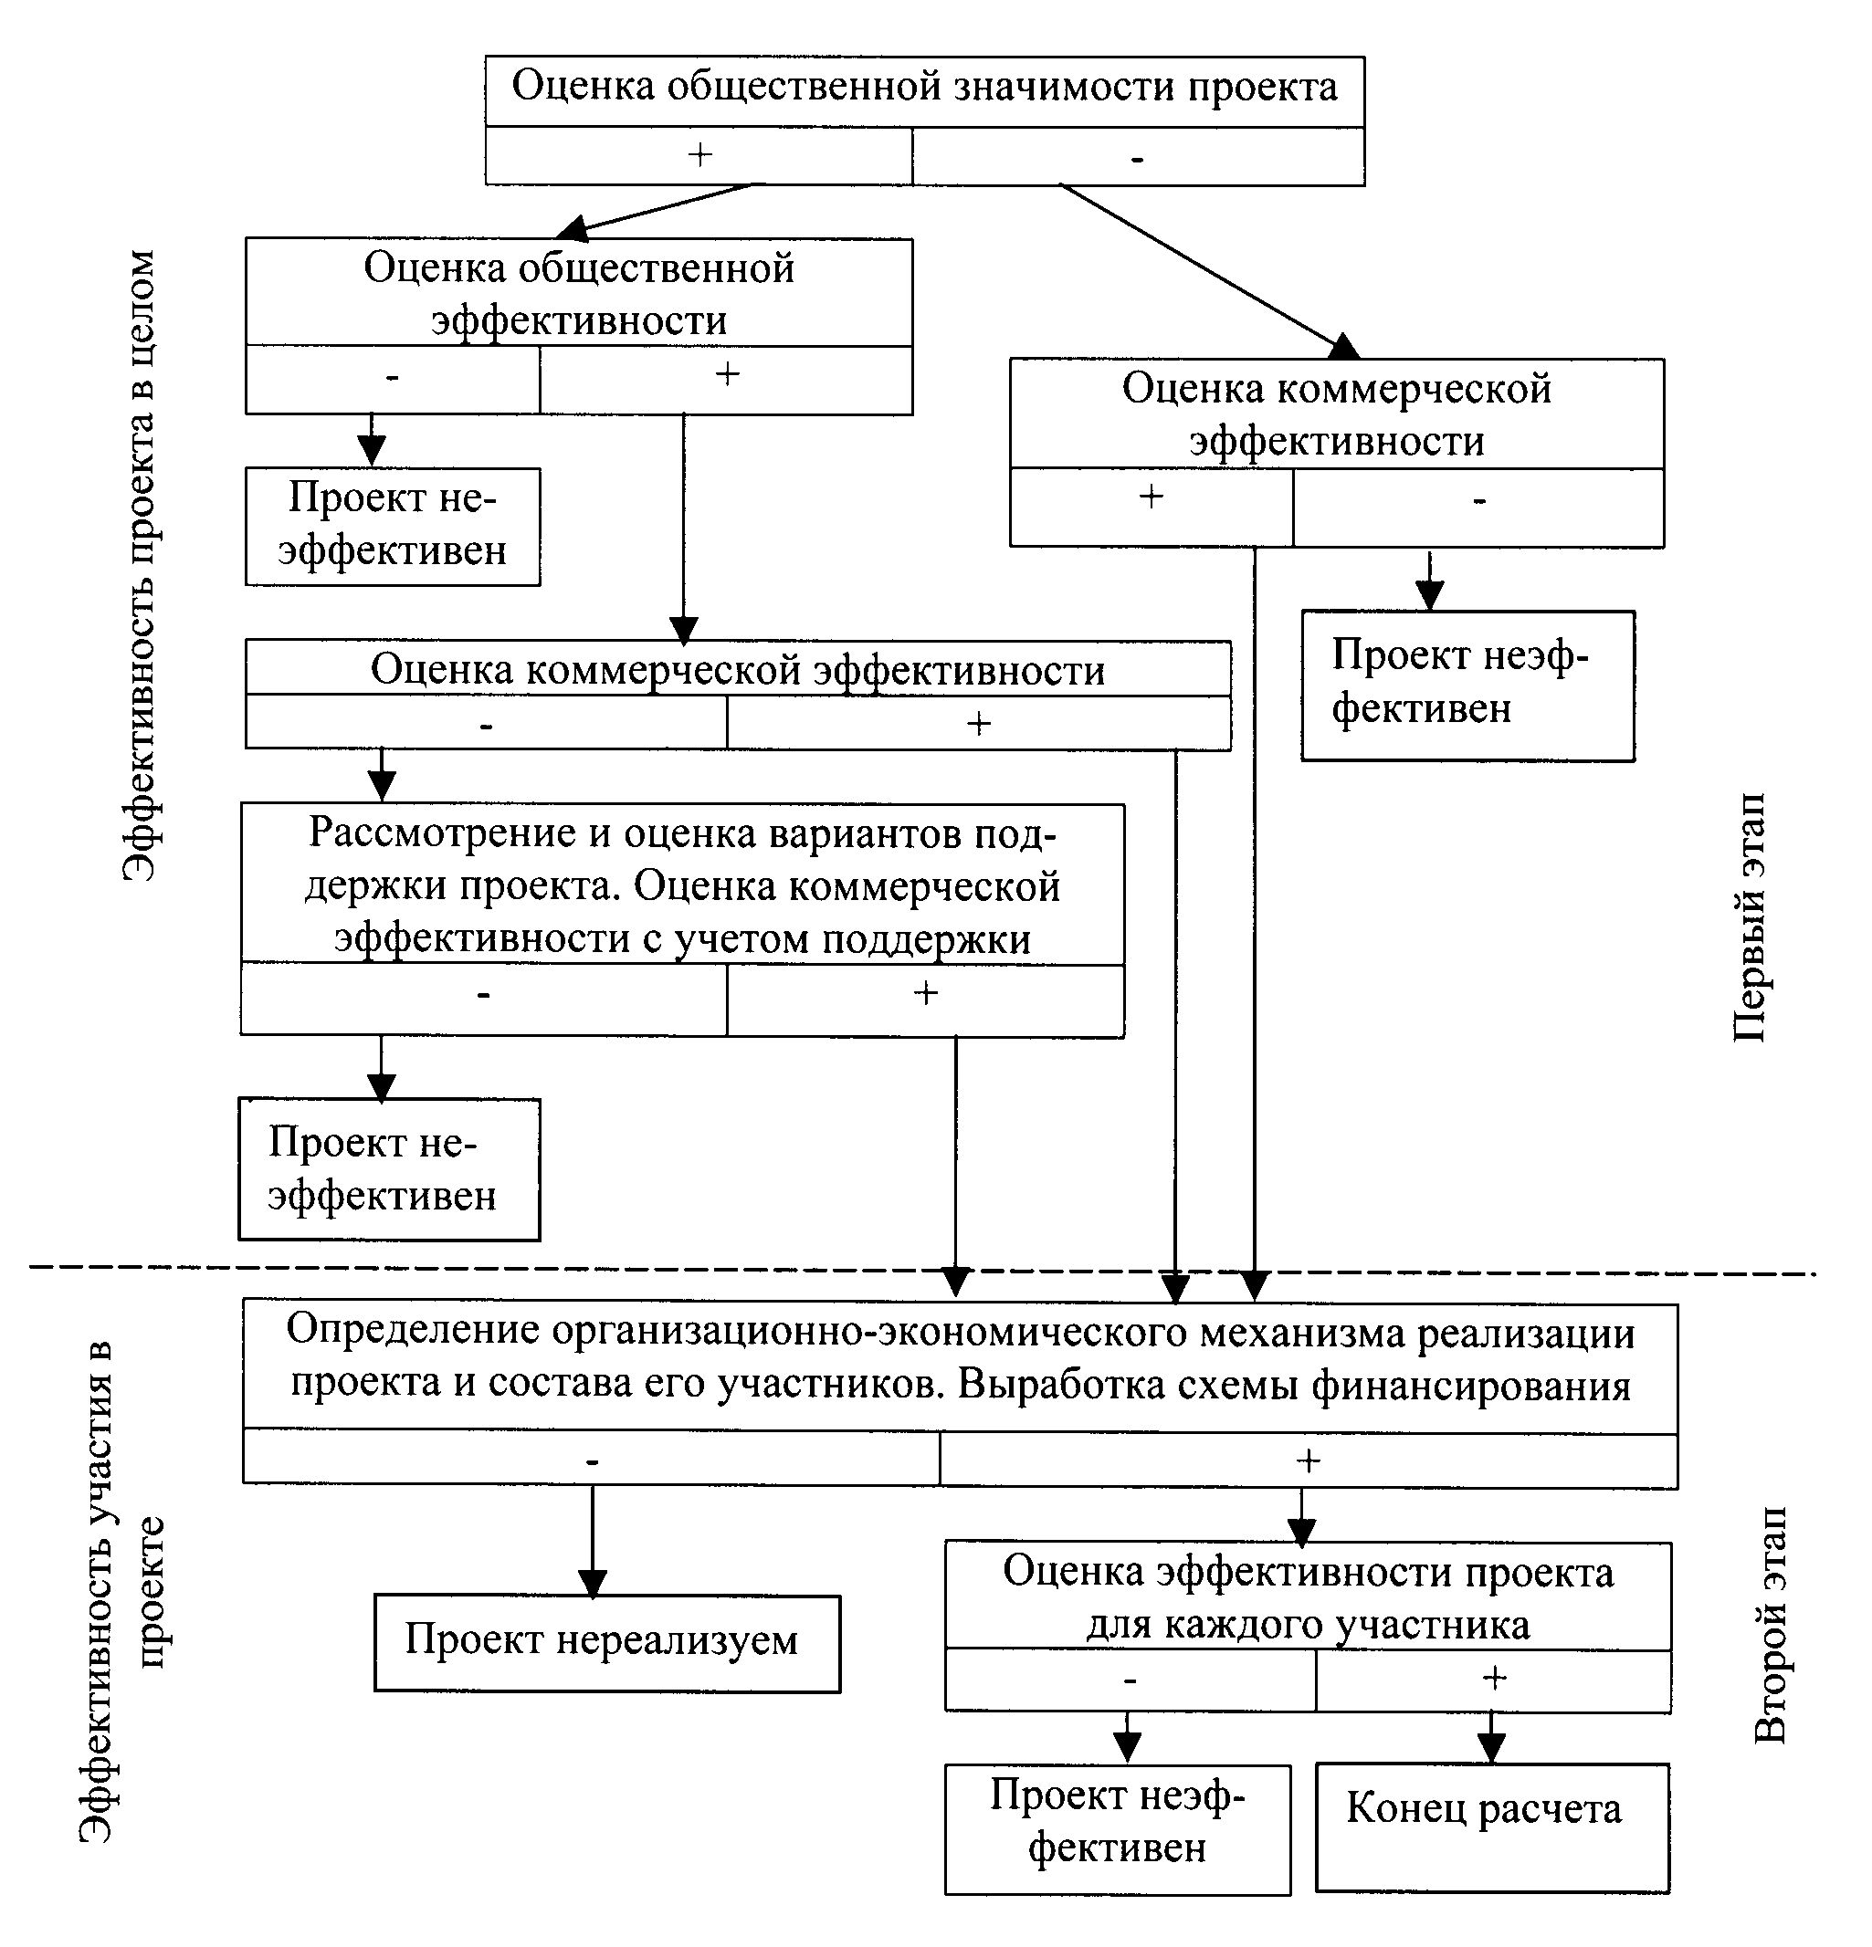
Рисунок 3. Принципиальная схема оценки эффективности
инвестиционного проекта

В соответствии с Методическими рекомендациями по оценке эффективности инвестиционных проектов и их отбору для финансирования, основными методами оценки экономической эффективности инвестиционных проектов являются:
1) метод чистого дисконтированного дохода – ЧДД, Э_{инт} (чистая приведенная стоимость, чистая современная стоимость, интегральный эффект, Net Present Value – NPV);
2) метод индекса доходности и рентабельности проекта – ИД (индексы прибыльности, индексы рентабельности, Profitability Indexes – PI);
3) метод срока окупаемости – Т_{ок} (Payback Period – PP);
4) метод внутренней нормы доходности – ВНД, Е_{вн} (внутренняя норма прибыли, внутренняя норма рентабельности, внутренняя норма возврата инвестиций, внутренняя ставка возврата капитала, Internal Rate of Return – IRR);
5) расчет точки безубыточности проекта.
Основным показателем, применяемым при расчете эффективности инвестиционного проекта, является чистый дисконтированный доход, который характеризует превышение суммарных денежных поступлений над суммарными затратами для данного проекта с учетом их разновременности.
В процессе реализации проекта происходят распределенные во времени оттоки и притоки денежных средств. Как правило, инвестиции осуществляются в начале инвестиционного цикла, а денежные поступления имеют место на последующих стадиях реализации проекта.
Однако одна и та же сумма денег в различные моменты времени обладает различной ценностью. То есть сумма денег в настоящий момент по ценности превосходит аналогичную сумму в более поздний период. С течением времени происходит обесценивание денег. Покупательная способность денег в результате инфляции снижается. Кроме того, хранение денежных средств вызывает определенные потери из-за упущенной выгоды от эффективного вложения этих средств, например, путем выдачи ссуд. В результате рубль, имеющийся в распоряжении сегодня, и рубль, ожидаемый к получению в некотором будущем, не равны, а именно, первый имеет большую ценность по сравнению со вторым.
Дисконтирование позволяет количественно оценить процесс обесценивания денег и в дальнейшем при определении эффективности инвестиций это обстоятельство учитывать. То есть процесс дисконтирования заключается в современной оценке денежной суммы, которая будет получена в будущем.
В практических расчетах при дисконтировании обычно используется схема сложных процентов.
Таким образом, приведение любой суммы денег до t-го периода (все равно – поступлений или платежей) к текущему моменту времени осуществляется с помощью коэффициента дисконтирования, учитывающего относительное уменьшение затрат и результатов при их отдалении во времени.
От величины нормы дисконта существенно зависит результат сравнения проектов, поэтому выбор ее величины достаточно важен.
Норма дисконта – это индивидуальная цена капитала, которую участники проекта устанавливают, исходя из рыночной процентной ставки с учетом собственных возможностей и целей размещения капитала. Поскольку каждый участник проекта имеет собственную меру его эффективности, все участники проекта осуществляют собственную автономную оценку, используя свою индивидуальную норму дисконта.
Обычно нижним пределом нормы дисконта считается депозитный процент по вкладам в относительно стабильной иностранной валюте. Если принять норму дисконта ниже депозитного процента, инвесторы предпочтут класть деньги в банк, а не инвестировать их в реальный сектор экономики.
Выбор конкретного значения нормы дисконта зависит от таких факторов, как
- цели инвестирования и условия реализации проекта;
- уровень инфляции в национальной экономике;
- величина инвестиционного риска;
- альтернативные возможности вложения капитала;
- финансовые соображения и представления инвестора.
Норма дисконта состоит из трех составных частей: нормы прибыли на капитал в альтернативные проекты, свободные от риска и инфляции, процента инфляции и процента прибыли, резервируемой на покрытие риска.
Таким образом, основная формула для расчета нормы дисконта (d):
d = a + b + c,
где a – принимаемая цена капитала WACC, очищенная от инфляции, или чистая доходность альтернативных проектов вложения финансовых средств;
b – уровень премии за риск для проектов данного типа (в соответствии с классификацией инновации), зависящий от проектных рисков;
c – уровень однородной инфляции (при неоднородной инфляции ее уровень учитывается непосредственно с помощью прогнозных цен).
Премия за риск устанавливается исходя из среднего класса инновации, который определяется как округленное до целого среднее арифметическое установленных для конкретного инновационного проекта оценок сложности инновации по каждому признаку классификации нововведений и инновационных процессов по группам риска, т.е. К_{сл} = ∑к_{i}/m, где m – количество признаков разделения нововведений и инновационных процессов на группы риска, i = 1 до m.

Таблица 17
Классификация нововведений и инновационных процессов
по группам риска
№ признака | Признаки разделения нововведений и инновационных процессов на группы риска | Значения признаков | Класс сложности инновации
1 | По содержанию (виду) нововведения | Новая идея | 8
1 | По содержанию (виду) нововведения | Новое решение | 4
1 | По содержанию (виду) нововведения | Новый продукт | 7
1 | По содержанию (виду) нововведения | Новая технология (метод) | 6
1 | По содержанию (виду) нововведения | Новый регламент (структура) | 4
1 | По содержанию (виду) нововведения | Новая услуга | 5
2 | Тип новатора (сфера создания новшества) | Научно-технические организации и отделения | 6
2 | Тип новатора (сфера создания новшества) | Производственные фирмы и отделения | 7
2 | Тип новатора (сфера создания новшества) | Маркетинговые подразделения и фирмы | 4
2 | Тип новатора (сфера создания новшества) | Потребители и их организации | 3
3 | Тип новатора (область знаний и функций) | Финансы и экономика | 6
3 | Тип новатора (область знаний и функций) | Организация и управление | 4
3 | Тип новатора (область знаний и функций) | Производство | 7
3 | Тип новатора (область знаний и функций) | Юриспруденция | 3
3 | Тип новатора (область знаний и функций) | Техника и технология | 8
3 | Тип новатора (область знаний и функций) | Консультанты | 1
3 | Тип новатора (область знаний и функций) | Естествознание | 8
3 | Тип новатора (область знаний и функций) | Ноу-хау | 2
3 | Тип новатора (область знаний и функций) | Социальные и общественные звенья | 5
4 | Тип инноватора (сфера нововведения: фирмы, службы) | Научно-технические звенья | 7
4 | Тип инноватора (сфера нововведения: фирмы, службы) | Промышленные звенья | 6
4 | Тип инноватора (сфера нововведения: фирмы, службы) | Финансовые, маркетинговые и коммерческие звенья | 5
4 | Тип инноватора (сфера нововведения: фирмы, службы) | Эксплуатационные и обслуживающие звенья | 4
5 | Уровень инноватора | Подразделение фирмы | 7
5 | Уровень инноватора | Фирма | 8
5 | Уровень инноватора | Концерн, корпорация | 6
5 | Уровень инноватора | Отрасль, группа отраслей | 5
6 | Территориальный масштаб нововведения | Район, город | 4
6 | Территориальный масштаб нововведения | Область, край | 5
6 | Территориальный масштаб нововведения | РФ, СНГ, страны Балтии | 6
6 | Территориальный масштаб нововведения | Интернационализация | 5
7 | Масштаб распространения нововведения | Единичная реализация | 5
7 | Масштаб распространения нововведения | Ограниченная реализация (диффузия) | 6
7 | Масштаб распространения нововведения | Широкая диффузия | 7
8 | По степени радикальности (новизны) | Радикальные (пионерные, базовые) | 8
8 | По степени радикальности (новизны) | Ординарные (изобретения, новые разработки) | 4
8 | По степени радикальности (новизны) | Усовершенствующие (модернизация) | 2
9 | По глубине преобразований инноватора | Системные | 6
9 | По глубине преобразований инноватора | Комплексные | 4
9 | По глубине преобразований инноватора | Элементные, локальные | 1
10 | Причина появления нового (инициатива) | Развитие науки и техники | 7
10 | Причина появления нового (инициатива) | Потребности производства | 5
10 | Причина появления нового (инициатива) | Потребности рынка | 3
11 | Этап жизненного цикла спроса на новый продукт | Зарождение | 8
11 | Этап жизненного цикла спроса на новый продукт | Ускорение роста | 3
11 | Этап жизненного цикла спроса на новый продукт | Замедление роста | 4
11 | Этап жизненного цикла спроса на новый продукт | Зрелость | 5
11 | Этап жизненного цикла спроса на новый продукт | Затухание (спад) | 7
12 | Характер кривой жизненного цикла товара | Типовая, классическая кривая | 1
12 | Характер кривой жизненного цикла товара | Кривая с "повторным циклом" | 3
12 | Характер кривой жизненного цикла товара | "Гребешковая" кривая | 5
12 | Характер кривой жизненного цикла товара | "Пиковая" кривая | 7
13 | Этапы жизненного цикла товара (по типовой кривой) | Выведение на рынок | 7
13 | Этапы жизненного цикла товара (по типовой кривой) | Рост | 4
13 | Этапы жизненного цикла товара (по типовой кривой) | Зрелость | 5
13 | Этапы жизненного цикла товара (по типовой кривой) | Упадок (спад) | 8
14 | Уровень изменчивости технологии | "Стабильная" технология | 1
14 | Уровень изменчивости технологии | "Плодотворная" технология | 5
14 | Уровень изменчивости технологии | "Изменчивая" технология | 8
15 | Этапы жизненного цикла технологии | Зарождение | 8
15 | Этапы жизненного цикла технологии | Ускорение роста | 2
15 | Этапы жизненного цикла технологии | Замедление роста | 4
15 | Этапы жизненного цикла технологии | Зрелость | 6
15 | Этапы жизненного цикла технологии | Затухание (спад) | 7
16 | Этапы жизненного цикла организации – инноватора | Создание | 8
16 | Этапы жизненного цикла организации – инноватора | Становление | 6
16 | Этапы жизненного цикла организации – инноватора | Зрелость | 2
16 | Этапы жизненного цикла организации – инноватора | Перестройка | 3
16 | Этапы жизненного цикла организации – инноватора | Упадок | 7
17 | Длительность инновационного процесса | Оперативные (до 0,5 года) | 2
17 | Длительность инновационного процесса | Краткосрочные (до 1 года) | 4
17 | Длительность инновационного процесса | Среднесрочные (2-3 года) | 6
17 | Длительность инновационного процесса | Долгосрочные (не более 3 лет) | 8

Таблица 18
Соответствие средней премии за риск среднему классу инновации
Средний класс инновации | 1 | 2 | 3 | 4 | 5 | 6 | 7 | 8
Премия за риск, % | 0,0 | 0,5 | 1,0 | 2,0 | 5,0 | 10,0 | 20,0 | 30,0

Если периоды дисконтирования составляют менее года, норму дисконта следует перевести в соответствующие единицы: из процентов годовых в проценты в месяц, квартал или полугодие по следующей формуле:
,
где d_{k} – норма дисконта, пересчитанная на более короткий, чем год, период;
d – исходная норма дисконта (ставка дисконтирования), % годовых;
k – количество периодов пересчета в году, т.е. k = 12 (для месяца), 4 (для квартала), 2(для полугодия).
Для последующих расчетов используются расчеты денежного потока (ДП_{i}, cash flow), представляющего собой разность чистых доходов и затрат на реализацию проекта:
ДП_{i} = ЧД_{i} – К_{i} = P_{i} – S_{i} – К_{i},
где ЧД_{i} - чистый доход i-го периода;
К_{i} – единовременные затраты i-го периода;
P_{i} – поступления i-го периода;
S_{i} – текущие затраты i-го периода.
Если для реализации инновационного проекта привлекается кредит, то единовременные затраты (капитальные вложения) в сумме кредита учитываются в момент погашения основной задолженности. При этом амортизация начисляется на всю стоимость основных средств (независимо от срока погашения кредита) по первоначальной стоимости.
Чистый дисконтированный доход рассчитывается как разность накопленного дисконтированного дохода от реализации проекта и дисконтированных единовременных затрат на внедрение инновации:
,
где D_{i} – чистые доходы i-го периода (поступления за минусом текущих затрат);
К_{i} – единовременные затраты i-го периода;
n – количество периодов реализации проекта;
d – норма дисконта
Критерием экономической эффективности инновационного проекта является положительное значение ЧДД.
Индекс доходности (ИД), или индекс рентабельности представляет собой отношение суммарного дисконтированного дохода к суммарным дисконтированным затратам (в основном на капитальные вложения):
.
Критерием экономической эффективности инновационного проекта является индекс доходности, превышающий 1.
Рентабельность инвестиций (среднегодовая рентабельность инвестиций - СР, Return of Investment - ROI) является разновидностью индекса доходности, соотнесенного со сроком реализации проекта. Этот показатель показывает, какой доход приносит каждый вложенный в проект рубль инвестиций, поэтому его удобно использовать при сравнении альтернатив инвестиций:
СР = (ИД – 1) / n,
где n указывается в годах.
Критерием экономической эффективности инновационного проекта является положительная рентабельность проекта.
Срок окупаемости (Т_{ок}) проекта представляет собой расчетную дату, начиная с которой чистый дисконтированный доход принимает устойчивое положительное значение.
Математически срок окупаемости находится при решении экспоненциального уравнения расчета ЧДД с неизвестным периодом реализации (Х), при этом значение ЧДД приравнивается нулю, т.е.
.
Однако на практике применяют метод приблизительной оценки срока окупаемости:
,
где t – последний период реализации проекта, при котором разность накопленного дисконтированного дохода и дисконтированных затрат (чистая текущая стоимость – ЧТС) принимает отрицательное значение;
ДД(t₋) – последняя отрицательная разность накопленного дисконтированного дохода и дисконтированных затрат (ЧТС);
ДД(t₊) – первая положительная разность накопленного дисконтированного дохода и дисконтированных затрат (ЧТС).
Критерием экономической эффективности инновационного проекта является значение срока окупаемости, не превышающее срок реализации проекта.
Внутренняя норма доходности (ВНД) – это такое значение дисконта, при котором ЧДД равен нулю.
Математически внутренняя норма доходности находится при решении экспоненциального уравнения расчета ЧДД с неизвестным дисконтом (Х). При этом значение ЧДД приравнивается нулю:
.
Однако на практике применяют метод приблизительной оценки внутренней нормы доходности. Для этого проводят ряд расчетов ЧДД с постепенным увеличением нормы дисконта до тех пор, пока ЧДД не станет отрицательным, а затем рассчитывают приближенное значение внутренней нормы доходности по формуле:
,
где d₊ - максимальное значение дисконта (из ряда проведенных расчетов), при котором ЧДД принимал положительное значение;
d₋ - минимальное значение дисконта (из ряда проведенных расчетов), при котором ЧДД принимал отрицательное значение;
ЧДД(d₋), ЧДД(d₊) – соответственно, значения ЧДД при нормах дисконта, равных d₋ и d₊.
Критерием экономической эффективности инновационного проекта является значение внутренней нормы доходности, превышающей значение дисконта, принятого при обосновании эффективности проекта.
5. Пример написания основной части курсовой работы

Введение

ЗАО "Ригла", рассматриваемое в качестве объекта исследования, проводимого в данной курсовой работе, является гипотетическим предприятием. На самом деле "Ригла" - это название сети аптек. В контексте данной курсовой работы ЗАО "Ригла" - промышленное предприятие, т.е. "организация, занимающаяся освоением производства новой продукции, серийным производством, тактическим маркетингом и сбытом изготовленной продукции" [1]. Предприятие занимается материализацией результатов НИОКР и ТПП. При высоком качестве предпроизводственных работ требуется обеспечить высокое качество изготовления продукции, проведения тактического маркетинга и сбыта. Так как инновации реализуются в продукции, то коммерческий результат от инновационной деятельности будет только после реализации продукции. Отличительными чертами данной инновационной организации являются:
- проведение качественных маркетинговых исследований "входа" (поставщики) и "выхода" (потребители) предприятия;
- функционирование автоматизированной системы управления предприятием (АСУП);
- модульная интегрированная легко переналаживаемая технология, обеспечивающая качество продукции и экономию ресурсов;
- система менеджмента, система управления качеством продукции.
Причиной такого выбора является отсутствие доступа к достаточной информации о конкретном реальном предприятии. Таким образом, все данные о деятельности фирмы, приведенные в данной курсовой работе, являются вымышленными.
Целью проведения данного исследования является привитие навыков разработки и реализации инновационных программ, которые в дальнейшей профессиональной деятельности могут быть применены на практике.
Для достижения цели были поставлены следующие задачи:
- составить краткую характеристику выбранной организации;
- сформулировать миссию организации;
- определить рыночные возможности выбранной организации;
- сформулировать цели развития выбранной организации;
- спроектировать организационную структуру выбранной организации;
- определить сроки выполнения каждой конкретной задачи и достижения каждой подцели;
- распределить финансовые ресурсы, доступные организации;
- проанализировать внутреннюю среду организации и оценить ее инновационный потенциал;
- проанализировать состояние внешней среды организации и оценить инновационный климат;
- определить и охарактеризовать инновационную позицию организации,
- оценить инновационную активность организации и рассчитать ее инновационную мощность;
- определить и сформулировать стратегию развития организации, а также ее инновационную составляющую;
- определить тип стратегического конкурентного инновационного поведения организации;
- охарактеризовать индивидуальную стратегию организации;
- оформить инновационную программу организации в виде таблицы;
- определить и перечислить внеэкономические факторы инвестиционной привлекательности данной инновационной программы;
- оценить экономическую эффективность данной инновационной программы.

1. Краткая характеристика и управление ЗАО "Ригла"

ЗАО "Ригла" было образовано в 1999 году в качестве общества с ограниченной ответственностью. Целью создания предприятия было производство и реализация бытовой техники. В 2001 году ЗАО "Ригла" было преобразовано в закрытое акционерное общество. Согласно п. 1 ст. 96 ГК РФ, "акционерным обществом признается общество, уставный капитал которого разделен на определенное количество акций; участники акционерного общества (акционеры) не отвечают по его обязательствам и несут риск убытков, связанных с деятельностью общества, в пределах стоимости принадлежащих им акций.
Акционеры, не полностью оплатившие акции, несут солидарную ответственность по обязательствам акционерного общества в пределах неоплаченной части стоимости принадлежащих им акций" [2].
Согласно п. 3 ст. 96 ГК РФ, "правовое положение акционерного общества и права и обязанности акционеров определяются в соответствии с настоящим Кодексом и законом об акционерных обществах" [2].
Согласно п. 2 ст. 97 ГК РФ, "акционерное общество, акции которого распределяются только среди его учредителей или иного заранее определенного круга лиц, признается закрытым акционерным обществом. Такое общество не вправе проводить открытую подписку на выпускаемые им акции либо иным образом предлагать их для приобретения неограниченному кругу лиц.
Акционеры закрытого акционерного общества имеют преимущественное право приобретения акций, продаваемых другими акционерами этого общества.
Число участников закрытого акционерного общества не должно превышать числа, установленного законом об акционерных обществах, в противном случае оно подлежит преобразованию в открытое акционерное общество в течение года, а по истечении этого срока – ликвидации в судебном порядке, если их число не уменьшится до установленного законом предела.
В случаях, предусмотренных законом об акционерных обществах, закрытое акционерное общество может быть обязано публиковать для всеобщего сведения документы, указанные в пункте 1 настоящей статьи" [2].
К таким документам относятся годовой отчет, бухгалтерский баланс, счет прибылей и убытков.
Согласно п. 1 ст. 98 ГК РФ, "учредители акционерного общества заключают между собой договор, определяющий порядок осуществления ими совместной деятельности по созданию общества, размер уставного капитала общества, категории выпускаемых акций и порядок их размещения, а также иные условия, предусмотренные законом об акционерных обществах.
Договор о создании акционерного общества заключается в письменной форме" [2].
Согласно п. 3 ст. 98 ГК РФ, "учредительным документом акционерного общества является его устав, утвержденный учредителями.
Устав акционерного общества помимо сведений, указанных в пункте 2 статьи 52 настоящего Кодекса, должен содержать условия о категориях выпускаемых обществом акций, их номинальной стоимости и количестве; о размере уставного капитала общества; о правах акционеров; о составе и компетентности органов управления обществом и порядке принятия ими решений, в том числе о вопросах, решения по которым принимаются единогласно или квалифицированным большинством голосов. В уставе акционерного общества должны также содержаться иные сведения, предусмотренные законом об акционерных обществах" [2].
Согласно п. 2 ст. 52 ГК РФ, "в учредительных документах юридического лица должны определяться наименование юридического лица, место его нахождения, порядок управления деятельностью юридического лица, а также содержаться другие сведения, предусмотренные законом для юридических лиц соответствующего вида. …Предмет и определенные цели деятельности коммерческой организации могут быть предусмотрены учредительными документами и в случаях, когда по закону это не является обязательным…" [2].
Согласно п. 1 ст. 103 ГК РФ, "высшим органом управления акционерным обществом является общее собрание акционеров.
К исключительной компетенции общего собрания акционеров относятся:
1) изменение устава общества, в том числе изменение размера его уставного капитала;
2) избрание членов совета директоров (наблюдательного совета) и ревизионной комиссии (ревизора) общества и досрочное прекращение их полномочий;
3) образование исполнительных органов общества и досрочное прекращение их полномочий, если уставом общества решение этих вопросов не отнесено к компетенции совета директоров (наблюдательного совета);
4) утверждение годовых отчетов бухгалтерских балансов, счетов прибылей и убытков общества и распределение его прибылей и убытков;
5) решение о реорганизации или ликвидации общества.
Законом об акционерных обществах к исключительной компетенции общего собрания акционеров может быть также отнесено решение иных вопросов.
Вопросы, отнесенные законом к исключительной компетенции общего собрания акционеров, не могут быть переданы им на решение исполнительных органов общества" [2].
Согласно п. 2 ст. 103 ГК РФ, "в обществе с числом акционеров более пятидесяти создается совет директоров (наблюдательный совет). …Вопросы, отнесенные уставом к исключительной компетенции совета директоров (наблюдательного совета), не могут быть переданы им на решение исполнительных органов общества" [2].
Согласно п. 3 ст. 103 ГК РФ, "исполнительный орган общества может быть коллегиальным (правление, дирекция) и (или) единоличным (директор, генеральный директор). Он осуществляет текущее руководство деятельностью общества и подотчетен совету директоров (наблюдательному совету) и общему собранию акционеров.
К компетенции исполнительного органа общества относится решение всех вопросов, не составляющих исключительную компетенцию других органов управления обществом, определенную законом или уставом общества.
По решению общего собрания акционеров полномочия исполнительного органа общества могут быть переданы по договору другой коммерческой организации или индивидуальному предпринимателю (управляющему)" [2].
Согласно п. 1 ст. 104 ГК РФ, "акционерное общество может быть реорганизовано или ликвидировано добровольно по решению общего собрания акционеров…" [2].
Согласно п. 2 ст. 104 ГК РФ, "акционерное общество вправе преобразовываться в общество с ограниченной ответственностью или в производственный кооператив" [2].

2. Миссия и цели ЗАО "Ригла"

2.1. Определение и формулировка миссии ЗАО "Ригла"

Определим рыночную нишу, в рамках которой фирма определяет свою миссию, с помощью трехмерной схемы Дерека Абелла, представленной на рисунке 1.
При этом цифрами обозначим следующие значения переменных осей "что", "кто" и "как":
- "что": 1 – посудомоечные машины, 2 – стиральные машины, 3 – телевизоры, 4 – холодильники, 5 – другая бытовая техника;
- "кто": 6 – потребители с низким уровнем дохода, 7 – низший средний класс, 8 – средний средний класс, 9 – высший средний класс, 10 – высший класс;
- "как": 11 – интерактивные, 12 – автоматические, 13 – полуавтоматические.
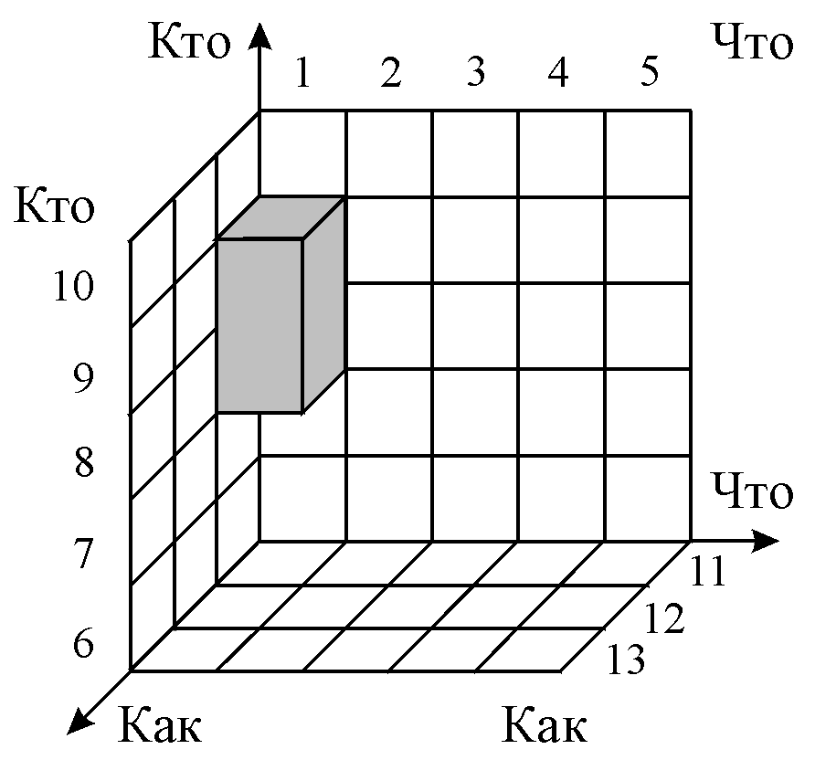
Рисунок 1. Идентификация бизнеса ЗАО "Ригла"

Таким образом, миссию ЗАО "Ригла" можно сформулировать следующим образом: "Наша миссия – улучшить настроение в доме, подарить время для полноценного отдыха и приятного досуга, облегчить домашний труд в семьях представителей среднего класса путем предоставления им сравнительно недорогих, но качественных современных отечественных интерактивных посудомоечных машин".

2.2. Определение рыночных возможностей ЗАО "Ригла"

Определим рыночные возможности ЗАО "Ригла", применив метод анализа морфологической матрицы.
Анализ проводится с целью определения рыночной ниши ЗАО "Ригла".
Возможные значения установленного перечня параметров сведем в таблицу 1, являющуюся морфологической матрицей, в которой выделим интересующие нас варианты.
Таблица 1
Морфологическая матрица рыночных возможностей компании,
действующей в области производства бытовой техники
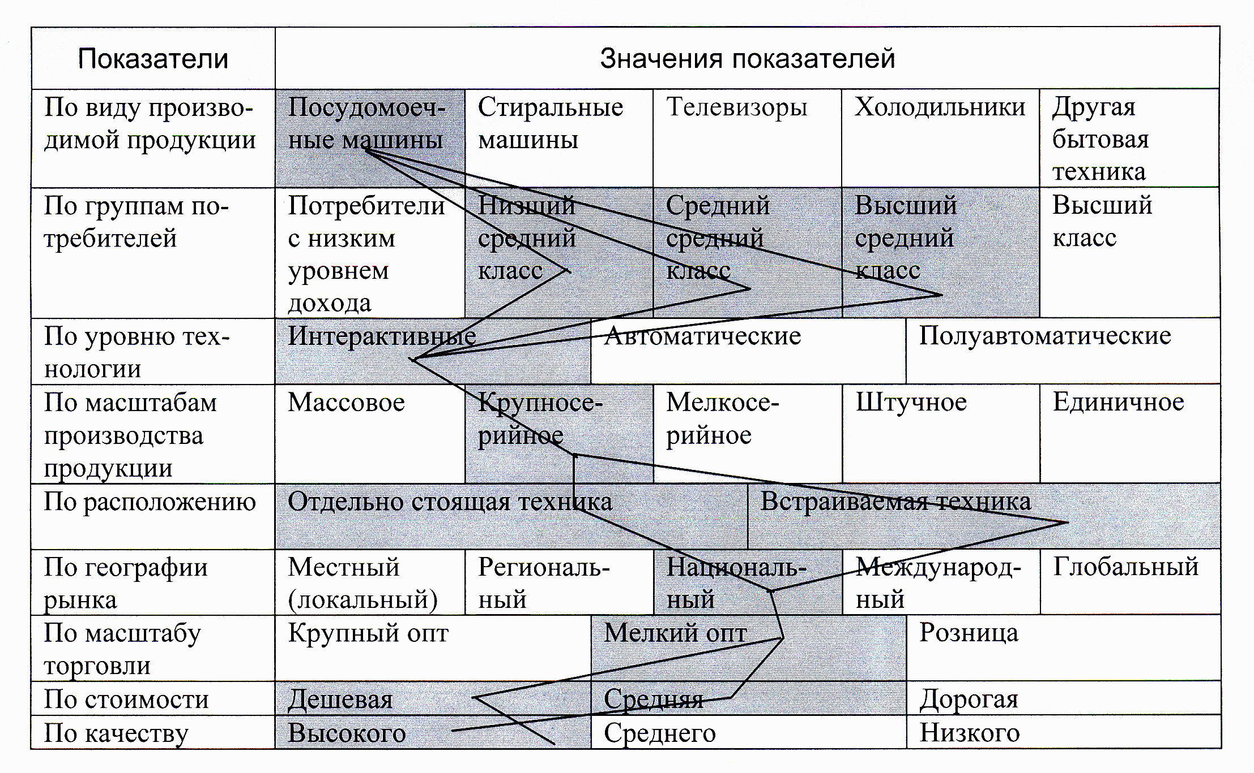

ЗАО "Ригла" осуществляло крупносерийное производство и мелкооптовый сбыт по средней цене на российском рынке высококачественных отдельно стоящих и встраиваемых интерактивных посудомоечных машин, рассчитанных на представителей среднего класса с достаточно высоким уровнем дохода.
Из всех возможных вариантов развития ЗАО "Ригла" был выбран вариант развития фирмы, при котором будет налаживаться производство и сбыт более дешевых интерактивных посудомоечных машин (как отдельно стоящих, так и встраиваемых) предназначенных для людей с более низким достатком, т.е. для представителей низшего среднего класса. При этом качество продукции должно оставаться высоким.

2.3. Построение и расчет параметров дерева
инновационных целей ЗАО "Ригла"

Построенное дерево инновационных целей ЗАО "Ригла" изобразим на рисунке 2.
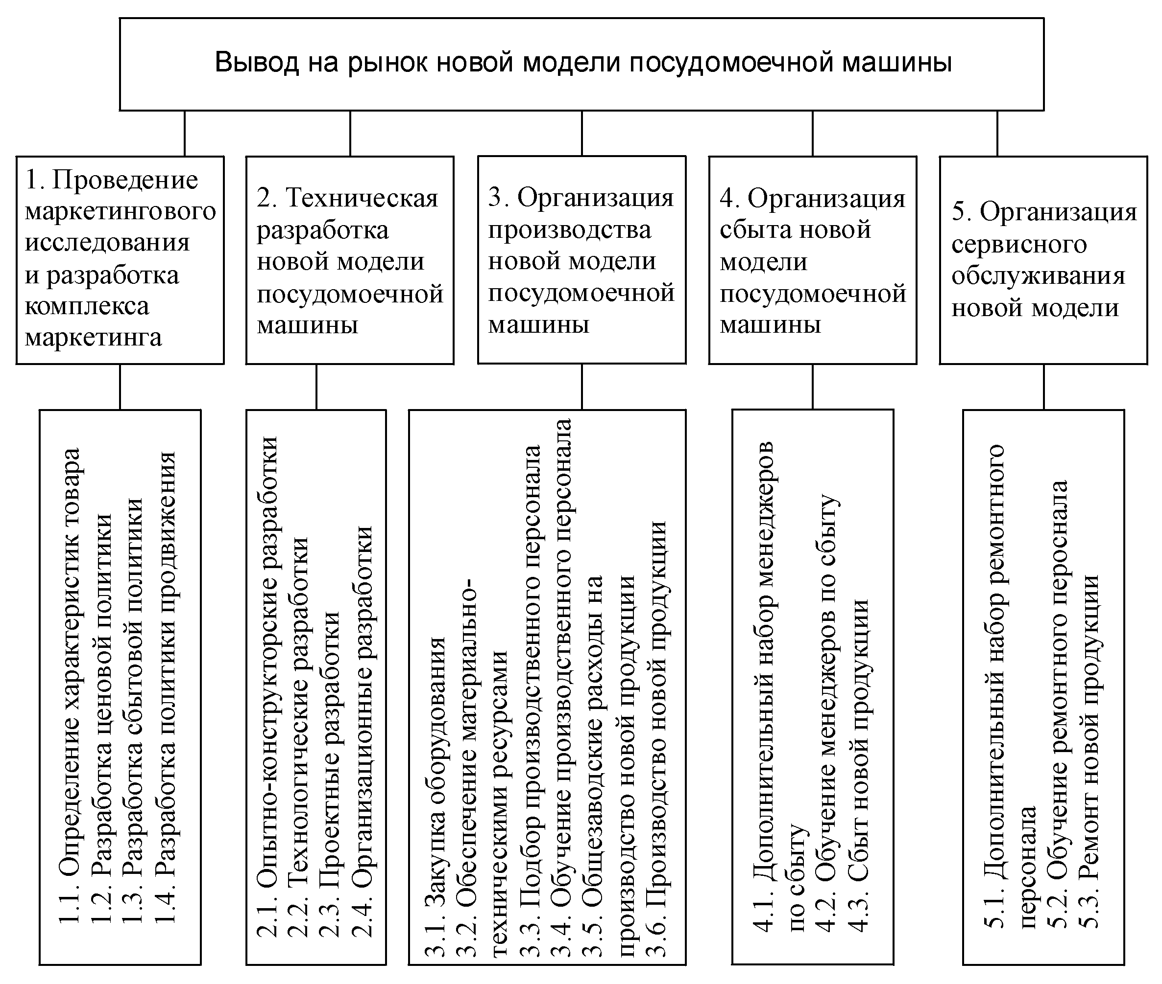
Рисунок 2. Дерево инновационных целей ЗАО "Ригла"

Расчет параметров дерева инновационных целей ЗАО "Ригла" сведем в таблицы 2 и 3, учитывая при этом, что нижним уровнем данного дерева являются подцели с индексом ij.

Таблица 2
Расчет коэффициентов относительной важности
№ подцели | Экспертная оценка важности данной подцели в баллах по 5-балльной шкале | Относительная важность (вес) данной подцели для достижения цели вышестоящего уровня | Обозначение коэффициента относительной важности
1 | 5 | 0,22 | В₁
2 | 5 | 0,22 | В₂
3 | 5 | 0,22 | В₃
4 | 4 | 0,17 | В₄
5 | 4 | 0,17 | В₅
Итого | 23 | 1 | B_{i}
1.1 | 5 | 0,29 | В₁₁
1.2 | 5 | 0,29 | В₁₂
1.3 | 3 | 0,18 | В₁₃
1.4 | 4 | 0,24 | В₁₄
Итого | 17 | 1 | В_{ij}
2.1 | 5 | 0,25 | В₂₁
2.2 | 5 | 0,25 | В₂₂
2.3 | 5 | 0,25 | В₂₃
2.4 | 5 | 0,25 | В₂₄
Итого | 20 | 1 | В_{ij}
3.1 | 5 | 0,2 | В₃₁
3.2 | 5 | 0,2 | В₃₂
3.3 | 4 | 0,16 | В₃₃
3.4 | 4 | 0,16 | В₃₄
3.5 | 3 | 0,12 | В₃₅
3.6 | 4 | 0,16
Итого | 25 | 1 | В_{ij}
4.1 | 3 | 0,25 | В₄₁
4.2 | 4 | 0,33 | В₄₂
4.3 | 5 | 0,42 | В₄₃
Итого | 12 | 1 | В_{ij}
5.1 | 3 | 0,25 | В₅₁
5.2 | 4 | 0,33 | В₅₂
5.3 | 5 | 0,42 | В₅₃
Итого | 12 | 1 | В_{ij}

Таблица 3
Расчет коэффициентов абсолютной важности
№ подцели | Обозначение коэффициента абсолютной важности | Формула для расчета R_{ij} | Абсолютная важность подцели нижнего уровня для достижения генеральной инновационной цели
№ подцели | Обозначение коэффициента абсолютной важности | Формула для расчета R_{ij} | Расчет коэффициента | Значение  коэффициента
1.1 | R₁₁ | B₁xB₁₁ | 0,22х0,29 | 0,0638
1.2 | R₁₂ | B₁xB₁₂ | 0,22х0,29 | 0,0638
1.3 | R₁₃ | B₁xB₁₃ | 0,22х0,18 | 0,0396
1.4 | R₁₄ | B₁xB₁₄ | 0,22х0,24 | 0,0528
2.1 | R₂₁ | B₂xB₂₁ | 0,22х0,25 | 0,055
2.2 | R₂₂ | B₂xB₂₂ | 0,22х0,25 | 0,055
2.3 | R₂₃ | B₂xB₂₃ | 0,22х0,25 | 0,055
2.4 | R₂₄ | B₂xB₂₄ | 0,22х0,25 | 0,055
3.1 | R₃₁ | B₃xB₃₁ | 0,22х0,2 | 0,044
3.2 | R₃₂ | B₃xB₃₂ | 0,22х0,2 | 0,044
3.3 | R₃₃ | B₃xB₃₃ | 0,22х0,16 | 0,0352
3.4 | R₃₄ | B₃xB₃₄ | 0,22х0,16 | 0,0352
3.5 | R₃₅ | B₃xB₃₅ | 0,22х0,12 | 0,0264
3.6 | R₃₆ | B₃xB₃₆ | 0,22х0,16 | 0,0352
4.1 | R₄₁ | B₄xB₄₁ | 0,17х0,43 | 0,0731
4.2 | R₄₂ | B₄xB₄₂ | 0,17х0,57 | 0,0969
5.1 | R₅₁ | B₅xB₅₁ | 0,17х0,43 | 0,0731
5.2 | R₅₂ | B₅xB₅₂ | 0,17х0,57 | 0,0969

2.4. Организационная структура ЗАО "Ригла",
планируемые сроки выполнения задач и требуемый
минимальный объем финансовых ресурсов

Спроектируем фрагмент организационной структуры ЗАО "Ригла", определив исполнителей и сроки исполнения поставленных инновационных задач, а также укажем необходимый минимальный объем финансовых ресурсов на достижение данной подцели, используя при этом построенное дерево инновационных целей, и представим в виде таблицы 4.

Таблица 4
Фрагмент организационной структуры ЗАО "Ригла" с указанием
исполнителей и сроков исполнения конкретных инновационных
задач, а также требуемого минимального объема финансовых
ресурсов
№ п/п | Отделы-исполнители | № задачи | Формулировка задачи | Срок исполнения | Требуемый минимальный объем финансового ресурса, руб.
1 | Маркетинга | 1.1 | Определение характеристик товара | 01.07.04-01.09.04 | 1000000
1 | Маркетинга | 1.2 | Разработка ценовой политики | 01.07.04-01.09.04 | 1000000
1 | Маркетинга | 1.3 | Разработка сбытовой политики | 01.07.04-01.09.04 | 1000000
1 | Маркетинга | 1.4 | Разработка политики продвижения | 01.07.04-01.09.04 | 1000000
2 | НИОКР | 2.1 | Опытно-конструкторские разработки | 01.09.04-01.11.04 | 1500000
2 | НИОКР | 2.2 | Технологические разработки | 01.09.04-01.11.04 | 1500000
2 | НИОКР | 2.3 | Проектные разработки | 01.09.04-01.11.04 | 1500000
2 | НИОКР | 2.4 | Организационные разработки | 01.09.04-01.11.04 | 1500000
3 | МТС | 3.1 | Закупка оборудования | 01.12.04 | 200000000
3 | МТС | 3.2 | Обеспечение материально-техническими ресурсами | 01.12.04 | 20000000
4 | Кадров | 3.3 | Подбор производственного персонала | 01.12.04 | 50000
4 | Кадров | 4.1 | Дополнительный набор менеджеров по сбыту | 01.12.04 | 50000
4 | Кадров | 5.1 | Дополнительный набор ремонтного персонала | 01.12.04 | 50000
5 | Производственный цех | 3.4 | Обучение производственного персонала | 31.12.04 | 20 000
5 | Производственный цех | 3.6 | Производство новой продукции | 01.01.05-01.12.05 | 10000000
6 | Сбыта | 4.2 | Обучение менеджеров по сбыту | 31.12.04 | 20000
6 | Сбыта | 4.3 | Сбыт новой продукции | 01.01.05-31.12.05 | 1800000
7 | Ремонтный цех | 5.2 | Обучение ремонтного персонала | 31.12.04 | 20000
7 | Ремонтный цех | 5.3 | Ремонт новой продукции | 01.01.05-31.12.05 | 2000000
8 | Финансовый, бухгалтерия | 3.5 | Общезаводские расходы на производство новой продукции | 01.01.05-31.12.05 | 270000000
 |  |  | Итого: | 18 мес. | 506410000

Таким образом, можно сделать вывод, что на реализацию данного инновационного проекта потребуется минимум 506,41 млн. руб., при этом реализация проекта займет 18 месяцев (6 кварталов или 1,5 года).
3. Анализ внутренней среды ЗАО "Ригла" и оценка инновационного потенциала

Проанализируем внутреннюю среду ЗАО "Ригла", подробное описание которой приводится в приложении А, оценив состояние каждого элемента внутренней среды организации по 5-балльной шкале, и определив итоговую оценку состояния инновационного потенциала данного предприятия.
Значения оценок элементов внутренней среды представлены в таблице 5, заполненная анкета представлена в таблице 6.

Таблица 5
Соответствие состояния элемента внутренней среды
организации конкретному баллу по 5-балльной шкале
Балл | Значение оценки
5 | Очень хорошее состояние, совершенно удовлетворяющее нормативной модели достижения инновационной цели. Очень сильная сторона инновационного потенциала.
4 | Хорошее состояние, удовлетворяющее нормативной модели. Не требует изменения. Сильная сторона инновационного потенциала.
3 | Среднее состояние. Необходимы некоторые ограниченные изменения, чтобы довести состояние до требований нормативной модели.
2 | Плохое состояние. Необходимы серьезные изменения, чтобы довести состояние до требований нормативных модели. Слабая сторона инновационного потенциала.
1 | Очень плохое состояние. Необходимы радикальные преобразования, чтобы довести состояние до требований нормативных модели. Очень слабая сторона инновационного потенциала.

Таблица 6
Общая анкета блоковых оценок внутренней среды и состояния
инновационного потенциала ЗАО "Ригла"
№ | Элементы блоков внутренней среды организации | Оценка
1. Продуктовый блок
(оценка качества, рентабельности и объема продаж продукта, состояния ресурсного обеспечения и использования функций – НИОКР, производства, реализации, обслуживания потребителей)
1.1 | Состояние продуктового проекта №1 | 5
1.2 | Состояние продуктового проекта №2 | 4
1.3 | Состояние продуктового проекта №3 | 5
Итоговая (среднеарифметическая) оценка состояния продуктового блока |  | 4,7
2. Функциональный блок
(элементы функционального блока – стадии жизненного цикла изделий)
2.1 | НИОКР, опытно-экспериментальные и испытательные работы | 4
2.2 | Основное и вспомогательное производство | 5
2.3 | Маркетинг и сбыт | 4
2.4 | Сервисные работы для потребителей | 4
Итоговая (среднеарифметическая) оценка состояния функционального блока |  | 4,25
3. Ресурсный блок
3.1 | Материально-технические ресурсы
3.1.1 | Сырье, материалы, топливо и энергия, комплектующие | 4
3.1.2 | Площади и рабочие места, связь и транспорт | 3
3.1.3 | Оборудование и инструменты | 4
Итоговая (среднеарифметическая) оценка состояния материально-технических ресурсов |  | 3,7
3.2 | Трудовые ресурсы
3.2.1 | Состав и компетентность руководителей | 5
3.2.2 | Состав и квалификация специалистов | 5
3.2.3 | Состав и квалификация рабочих | 4
Итоговая (среднеарифметическая) оценка состояния трудовых ресурсов |  | 4,7
3.3 | Информационные ресурсы
3.3.1 | Научно-технический задел, патенты и ноу-хау, научно-техническая информация | 5
3.3.2 | Экономическая информация | 5
3.3.3 | Коммерческая информация | 5
Итоговая (среднеарифметическая) оценка состояния информационных ресурсов |  | 5
3.4 | Финансовые ресурсы
3.4.1 | Возможность финансирования из собственных средств | 4
3.4.2 | Обеспеченность оборотными средствами | 4
3.4.3 | Обеспеченность собственными средствами на оплату труда | 4
Итоговая (среднеарифметическая) оценка состояния финансовых ресурсов |  | 4
Итоговая (среднеарифметическая) оценка состояния ресурсного блока |  | 4,35
4. Организационный блок
4.1 | Организационная структура
4.1.1 | Конфигурация организационной структуры (звенья, диапазон и уровни управления) | 4
4.1.2 | Функции (состав и качество разделения труда) | 4
4.1.3 | Качество внутренних и внешних вертикальных и горизонтальных, прямых и обратных связей | 4
4.1.4 | Отношения (разделение прав и ответственности по звеньям управления) | 5
Итоговая (среднеарифметическая) оценка состояния организационной структуры |  | 4,25
4.2 | Технология процессов по всем функциям и проектам
4.2.1 | Прогрессивность используемых технологий и методов | 5
4.2.2 | Уровень автоматизации | 5
Итоговая (среднеарифметическая) оценка состояния технологии |  | 5
4.3 | Организационная культура
4.3.1 | Коммуникационная система и язык общения | 4
4.3.2 | Традиции, опыт и вера в возможности организации | 4
4.3.3 | Трудовая этика и мотивирование | 4
Итоговая (среднеарифметическая) оценка состояния организационной культуры |  | 4
Итоговая (среднеарифметическая) оценка состояния организационного блока |  | 4,41
5. Управленческий блок
5.1 | Общее, функциональное и проектное руководство | 5
5.2 | Система управления (планирование, организация, мотивация и стимулирование, координация и контроль) | 5
5.3 | Стиль управления (сочетание централизации и децентрализации) | 5
Итоговая (среднеарифметическая) оценка состояния управленческого блока |  | 5
Итоговая (среднеарифметическая) оценка состояния инновационного потенциала (P) |  | 4,542

Таким образом, можно сделать вывод, что состояние внутренней среды ЗАО "Ригла" хорошее, удовлетворяющее нормативной модели. У данной организации большой инновационный потенциал.

4. Анализ внешней среды ЗАО "Ригла"
и оценка инновационного климата

Проанализируем внешнюю среду ЗАО "Ригла", подробное описание которой приводится в приложении Б, оценив состояние каждого элемента внешней среды организации по 5-балльной шкале, и определив итоговую оценку состояния инновационного климата данного предприятия.
Значения оценок элементов внутренней среды представлены в таблице 7, заполненная анкета представлена в таблице 8.
Таблица 7
Соответствие состояния элемента внешней среды организации
конкретному баллу по 5-балльной шкале
Балл | Значение оценки
5 | Состояние данного элемента внешней среды настолько отлично и приемлемо, что позволяет полностью использовать имеющийся инновационный потенциал. Отличная возможность для организации.
4 | Состояние данного элемента внешней среды хорошее, что создает некоторую возможность для использования инновационного потенциала. Неплохая возможность для организации.
3 | Состояние данного элемента внешней среды ненадежно. Угрозы пока нет, но требуется наблюдение за динамикой.
2 | Состояние данного элемента вызывает тревогу, отрицательно влияет на инновационный потенциал. Существует некоторая угроза организации.
1 | Состояние данного компонента угрожающее. Существует опасная угроза организации.

Таблица 8
Общая анкета блоковых оценок внешней среды и состояния
инновационного климата ЗАО "Ригла"
№ | Элементы блоков внешней среды организации | Оценка
1. Инновационный макроклимат
(ПЭСТ-анализ стратегических сфер)
1.1 | Политическая и правовая среда (федеральные и региональные планы и программы, законодательная база) | 4
1.2 | Экономическая и финансовая сфера (налоги, льготы, инвестиционный климат на федеральном уровне) | 4
1.3 | Социальная, природно-географическая и коммуникационная сфера (социальная напряженность, транспорт, связь) | 4
1.4 | Технологическая и научно-техническая сфера (рынок технологий и научно-технической информации) | 5
Итоговая (среднеарифметическая) оценка состояния инновационного макроклимата |  | 4,25
2. Инновационный микроклимат
(анализ стратегических зон)
2.1 | Зона хозяйствования, сегмент рынка: уровень конкуренции, отношения с потребителями и партнерами | 5
2.2 | Зона капиталовложений – инвестиций | 4
2.3 | Зона новых технологий и научно-технический информационных ресурсов | 5
2.4 | Зона сырьевых, топливных, энергетических и материально-технических ресурсов | 4
2.5 | Зона трудовых ресурсов – рынок труда специалистов, менеджеров, рабочих | 5
2.6 | Группы стратегического влияния (на уровне отрасли, региона, города, района) | 5
Итоговая (среднеарифметическая) оценка состояния инновационного микроклимата |  | 4,7
Итоговая (среднеарифметическая) оценка состояния инновационного климата (K) |  | 4,475

Таким образом, можно сделать вывод, что состояние внешней среды ЗАО "Ригла" хорошее, что создает неплохую возможность для использования инновационного потенциала организации.

5. Определение и оценка инновационной позиции
ЗАО "Ригла"

Определим стратегическую инновационную позицию ЗАО "Ригла" с помощью SWOT-анализа. Поставим в системе координат, изображенной на рисунке 3 и отражающей состояние внутренней и внешней среды организации, точку, соответствующую состоянию ЗАО "Ригла".

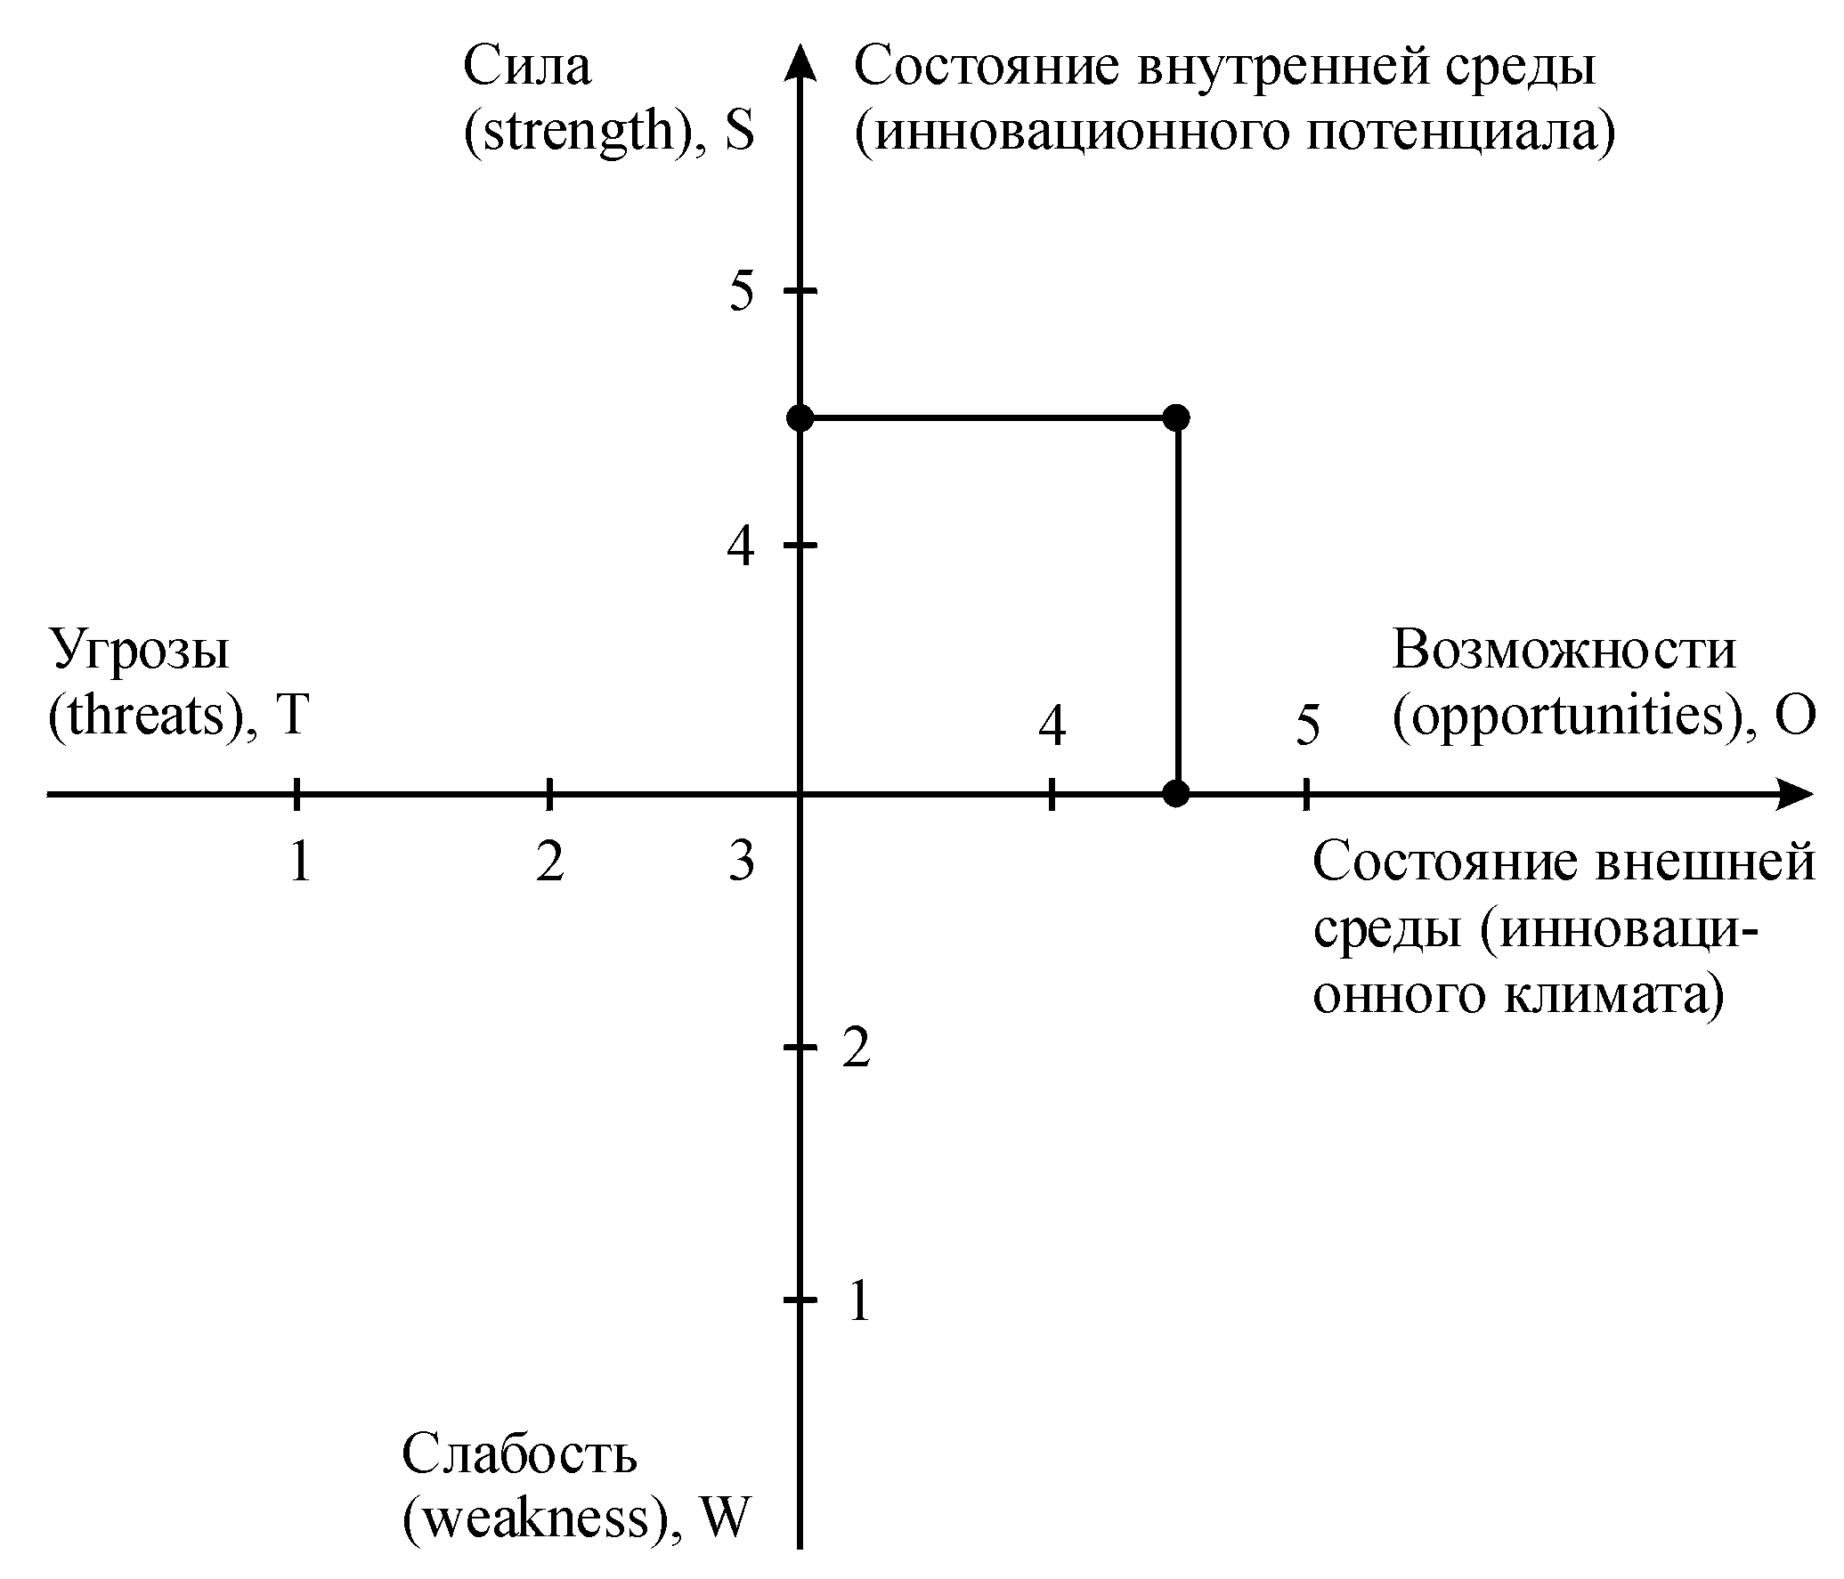
Рисунок 3. Стратегическая инновационная позиция ЗАО "Ригла"
Таким образом, можно заметить, что ЗАО "Ригла" попадает в квадрант SO, который является самым благоприятным квадрантом. То есть стратегическая инновационная позиция нашего предприятия удачна.
Определим инновационную позицию ЗАО "Ригла" количественно:
П₁ = P ∙ = 4,542 ⋅ = 9,6.
П₂ = (P + K) / 2 = (4,542 + 4,475) / 2 = 4,5.
Расчет подтверждает правильность выводов.

6. Оценка инновационной мощности ЗАО "Ригла"

Определим инновационную мощность ЗАО "Ригла", умножая оценку инновационной позиции на коэффициент инновационной активности, представляющий собой среднюю арифметическую оценок параметров инновационной активности, определяемых экспертным методом по 5-балльной шкале, представленных в таблице 9.

Таблица 9
Оценка инновационной активности организации
Параметры инновационной активности | Обозначение | Оценка
1. Качество инновационной стратегии и инновационной цели | А₁ | 5
2. Уровень мобилизации инновационного потенциала | А₂ | 5
3. Уровень привлекаемых капиталовложений – инвестиций | А₃ | 5
4. Методы, культура, ориентиры, обычно используемые при проведении инновационных изменений | А₄ | 4
5. Соответствие реакции фирмы характеру конкурентной стратегической ситуации | А₅ | 5
6. Скорость (темп) разработки и реализации инновационной стратегии | А₆ | 5
7. Обоснованность реализуемого уровня инновационной активности | А₇ | 4
Итоговая (среднеарифметическая) оценка состояния инновационной активности (А) | А | 4,7

Значения некоторых наиболее широко применяемых на практике показателей инновационной деятельности ЗАО "Ригла", характеризующие инновационную активность организации, представлены в приложении В.
Взяв для расчета значение П₂, получим S_{in} = П ∙ А = 4,5 ⋅ 4,7 = 21,15.

7. Стратегия развития ЗАО "Ригла" и ее стратегическое
конкурентное инновационное поведение

ЗАО "Ригла" придерживается стратегии развития товара, состоящей в модернизации старого (традиционного) товара или создании нового товара для его реализации на данном рынке. Это инновационная продуктовая и технологическая стратегия.
Для отнесения ЗАО "Ригла" к определенному типу стратегического конкурентного инновационного поведения идентифицируем данную организацию, выполнив следующие действия:
1) составим характеристику анализируемой организации, ее продукции, отрасли, рынка (подробная характеристика представлена в приложении Г);
2) опишем по установленным характеристикам ЗАО "Ригла" с помощью морфологической матрицы идентификации предприятий по типу стратегического конкурентного инновационного поведения, представленной в таблице 10;
3) проведем анализ морфологического описания и установим соответствие одному или нескольким типам стратегического конкурентного инновационного поведения с помощью таблицы 11.

Таблица 10
Морфологическая матрица идентификации ЗАО "Ригла" по типу стратегического конкурентного инновационного поведения
№ | Параметры | Значения параметров
1 | Уровень конкуренции | Высокий |  | Средний |  | Низкий
2 | Новизна отрасли | Новые отрасли |  |  | Зрелые отрасли
3 | Какие потребности обслуживает | Массовые и стандартные | Массовые и нестандартные |  | Инновационные |  | Локальные, узкогрупповые
4 | Профиль производства | Массовое | Специализированное |  | Экспериментальное |  | Универсальное мелкое
5 | Размер компании | Крупная |  | Средняя |  | Мелкая
6 | Устойчивость компании | Высокая |  |  | Низкая
7 | Расходы на НИОКР | Большие | Средние |  | Низкие |  | Отсутствуют
8 | Факторы силы в конкурентной борьбе | Высокая производительность | Приспособленность к особому рынку |  | Опережение в нововведениях |  | Гибкость
9 | Динамизм развития | Высокий |  | Средний |  | Низкий
10 | Издержки | Низкие |  | Средние |  | Высокие
11 | Качество продукции | Высокое |  | Среднее |  | Низкое
12 | Ассортимент | Широкий | Средний |  | Узкий |  | Отсутствует
13 | Тип НИОКР | Прорывной | Улучшающий |  | Приспособительный |  | Отсутствует
14 | Сбытовая сеть | Собственная |  | Контролируемая |  | Отсутствует
15 | Реклама | Массовая |  | Специализированная |  | Индивидуальная

Таблица 11
Характеристика ЗАО "Ригла" по типу стратегического
конкурентного инновационного поведения
№ | Параметры | Тип конкурентного поведения (по Л.Г. Раменскому)
№ | Параметры | Виоленты | Патиенты | Эксплеренты | Коммутанты
№ | Параметры | Тип компании (по Х. Фризевинкелю)
№ | Параметры | "Львы", "Слоны", "Бегемоты" | "Лисы" | "Ласточки" | "Мыши"
1 | Уровень конкуренции | Высокий | Низкий | Средний | Средний
2 | Новизна отрасли | Новые | Зрелые | Новые | Новые, зрелые
3 | Какие потребности обслуживает | Массовые, но стандартные | Массовые, но нестандартные | Инновационные | Локальные
4 | Профиль производства | Массовое | Специализированное | Экспериментальное | Универсальное мелкое
5 | Размер компании | Крупные | Крупные, средние и мелкие | Средние и мелкие | Мелкие
6 | Устойчивость компании | Высокая | Высокая | Низкая | Низкая
7 | Расходы на НИОКР | Высокие | Средние | Высокие | Отсутствуют
8 | Факторы силы в конкурентной борьбе | Высокая производительность | Приспособленность к особому рынку | Опережение в нововведениях | Гибкость
9 | Динамизм развития издержки | Высокий | Средний | Высокий | Низкий
10 | Издержки | Низкие | Средние | Низкие | Низкие
11 | Качество продукции | Среднее | Высокое | Среднее | Среднее
12 | Ассортимент | Средний | Узкий | Отсутствует | Узкий
13 | Тип НИОКР | Улучшающий | Приспособительный | Прорывной | Отсутствует
14 | Сбытовая сеть | Собственная или контролируемая | Собственная или контролируемая | Отсутствует | Отсутствует
15 | Реклама | Массовая | Специализированная | Отсутствует | Отсутствует

Таким образом, по большинству характеристик ЗАО "Ригла" можно отнести к патиентам. Фирма – патиент работает, как правило, на узкий сегмент рынка и удовлетворяет потребности, которые сформировались под действием моды, рекламы. Работает на этапах роста выпуска продукции и одновременно на стадии падения изобретательской активности.

8. Инновационная программа ЗАО "Ригла"

Оформим инновационную программу ЗАО "Ригла" в виде таблицы 12.

Таблица 12
Оформление инновационной программы ЗАО "Ригла"
№ п/п | Мероприятие (локальный проект) | Срок исполнения | Исполнители | Запланированные финансовые затраты, тыс. руб.
1 | Проведение маркетингового исследования и разработка комплекса маркетинга | 01.07.04 – 01.09.04 | Отдел маркетинга | 1000
2 | Техническая разработка новой модели посудомоечной машина | 01.09.04 – 01.11.04 | Отдел НИОКР | 1500
3 | Закупка оборудования | 01.12.04 | Отдел МТС | 200000
4 | Обеспечение материально-техническими ресурсами | 01.12.04 | Отдел МТС | 20000
5 | Подбор производственного персонала, набор менеджеров по сбыту, набор ремонтного персонала | 01.12.04 | Отдел кадров | 50
6 | Обучение производственного персонала | 31.12.04 | Производственный цех | 20
7 | Производство новой продукции | 01.01.05 - 01.12.05 | Производственный цех | 10000
8 | Обучение менеджеров по сбыту | 31.12.04 | Отдел сбыта | 20
9 | Сбыт новой продукции | 01.01.05 - 31.12.05 | Отдел сбыта | 1800
10 | Обучение ремонтного персонала | 31.12.04 | Ремонтный цех | 20
11 | Ремонт новой продукции | 01.01.05-31.12.05 | Ремонтный цех | 2000
12 | Общезаводские расходы на производство новой продукции | 01.01.05-31.12.05 | Финансовый отдел, бухгалтерия | 270000

9. Оценка привлекательности и эффективности
инновационной программы ЗАО "Ригла"

Внеэкономические факторы инвестиционной привлекательности инновационной программы ЗАО "Ригла" представлены в приложении Д.
С экономической точки зрения инвестиционная привлекательность определяется как внутренними характеристиками инновации (доходность инвестиций, срок реализации проекта и др.), так и условиями привлечения финансовых ресурсов и их источников (собственная прибыль, амортизационные отчисления, безвозмездные вложения в натуральной форме или в виде спонсорской помощи, эмиссия акций, беспроцентные ссуды, кредиты, лизинг, форфейтинг, франчайзинг).
В соответствии с Методическими рекомендациями по оценке эффективности инвестиционных проектов и их отбору для финансирования, основными методами оценки экономической эффективности инвестиционных проектов являются:
1) метод чистого дисконтированного дохода – ЧДД, Э_{инт} (чистая приведенная стоимость, чистая современная стоимость, интегральный эффект, Net Present Value – NPV);
2) метод индекса доходности и рентабельности проекта – ИД (индексы прибыльности, индексы рентабельности, Profitability Indexes – PI);
3) метод срока окупаемости – Т_{ок} (Payback Period – PP);
4) метод внутренней нормы доходности – ВНД, Е_{вн} (внутренняя норма прибыли, внутренняя норма рентабельности, внутренняя норма возврата инвестиций, внутренняя ставка возврата капитала, Internal Rate of Return – IRR);
5) расчет точки безубыточности проекта.
Основным показателем, применяемым при расчете эффективности инвестиционного проекта, является чистый дисконтированный доход, который характеризует превышение суммарных денежных поступлений над суммарными затратами для данного проекта с учетом их разновременности, поэтому определим эффективность инновационного проекта по методу чистого дисконтированного дохода. Расчет представлен в приложении Ж.
Согласно проведенным расчетам, проект является эффективным.

Заключение

На основе проведенного исследования можно сделать вывод о возможности реализации данной инновационной программы на ЗАО "Ригла".

Список литературы

1. Гунин В.Н. и др. Управление инновациями: 17-модульная программа для менеджеров "Управление развитием организации". Модуль 7. – М.: ИНФРА-М, 2000.
2. Фатхутдинов Р.А. Стратегический маркетинг: Учебник. – М.: ЗАО "Бизнес-школа "Интел-синтез", 2000.
3. Гамидов Г.С. и др. Основы инноватики и инновационной деятельности. – СПб.: Политехника, 2000.
4. Инновационное предпринимательство как основной фактор развития информационной экономики России. Материалы Всероссийской научно-практической конференции. – М.: "Луч", 2000.
Для заметок
Для заметок
Для заметок

